【PRD】社区后台（内容中心）需求文档

|  |  |  |  |
| --- | --- | --- | --- |
| 文档版本： | V1.0.0 | 文档编号： |  |
| 文档密级： |  | 所属部门： | 研发三部 |
| 项目名称： | 社区后台 | 系统名称： | 社区后台 |
| 编写人员： | 蔡蓓蕾 | 编写日期： | 2019.06.03 |

修订记录

|  |  |  |  |
| --- | --- | --- | --- |
| 版本号 | 修订人 | 修订日期 | 修订描述 |
| V1.0 | 蔡蓓蕾 | 2019.06.03 | 1.创建文档 |
| V2.0 | 蔡蓓蕾 | 2020.03.31 | ZY Cami后台相关的内容，包括：1.作品管理：数据总览中增加ZY Cami的统计数据，且有投放平台的地方都增加ZY Cami选项；2.分类管理：分类即为标签，关联使用该标签的作品、课程、合辑和教程 |

# 目录

目录 2

一、 需求简介 6

1. 介绍 6

2. 目标 6

二、 需求说明 6

1. 作品管理 6

1.1 数据总览 6

1.2 作品列表 8

1.2.1 作品列表页面 8

1.2.2 作品新增页面 10

1.2.3 作品详情页 12

1.2.4 作品评论列表 15

1.3 频道管理 17

1.3.1 频道列表页面 17

1.3.2 频道新增页面 19

1.3.3 频道详情页面 21

1.3.4 频道作品列表页面 22

1.3.5 频道作品添加页面 24

1.4 评论管理 25

1.5 举报管理 27

1.5.1 举报列表页面 27

1.5.2 举报处理页面 28

2. 分类管理 30

2.1 分类管理 30

2.1.1 分类管理列表 30

2.1.2 新增分类 34

2.1.3 分类详情和视频列表 36

3. 学院管理 41

3.1 数据总览 41

3.2 课程管理 43

3.2.1 课程列表页面 43

3.2.2 新建课程页面 45

3.2.3 课程详情页面 47

3.2.4 课程问答列表 49

3.2.5 课程评分列表 51

3.3 课程合辑 53

3.3.1 合辑列表页面 53

3.3.2 新增合辑页面 55

3.3.3 合辑详情页面 57

3.3.4 合辑内课程列表 59

3.3.5 添加课程页面 60

3.4 课程分类 62

3.4.1 分类列表页面 62

3.4.2 新增分类页面 63

3.4.3 分类详情页面 65

3.4.4 分类内课程列表 66

3.4.5 添加课程页面 67

3.5 问答管理 68

4. 活动管理 70

4.1 线上活动 70

4.1.1 线上活动列表 70

4.1.2 新增线上活动 71

4.1.3 线上活动详情 74

4.1.4 作品列表页面 75

4.2 线下活动 77

4.2.1 线下活动列表 77

4.2.2 新增线下活动 78

4.2.3 线下活动详情 80

4.2.4 活动报名名单 82

4.3 中奖名单 83

4.3.1 中奖名单列表 83

4.3.2 新增中奖名单 84

4.3.3 中奖名单详情 86

5. 圈子管理 88

5.1 圈子列表 88

5.1.1 圈子列表页面 88

5.1.2 圈子详情页面 89

5.1.3 圈子用户列表 91

5.1.4 圈子作品页面 93

5.2 圈子审核 94

5.2.1 圈子审核列表 94

5.2.2 审核页面 96

6. 关键字管理 97

6.1 搜索 97

6.2 设备 99

# 需求简介

## 介绍

社区后台的内容中心是用来管理社区各项内容，包括作品、课程、活动、圈子，以及与各项内容相关的分类、评论等

## 目标

管理社区内容，丰富社区内容

# 需求说明

## 作品管理

### 数据总览

* 功能介绍

展示作品相关数据

* 前置条件

1. 登录账号
2. 有该页面权限

* 界面原型

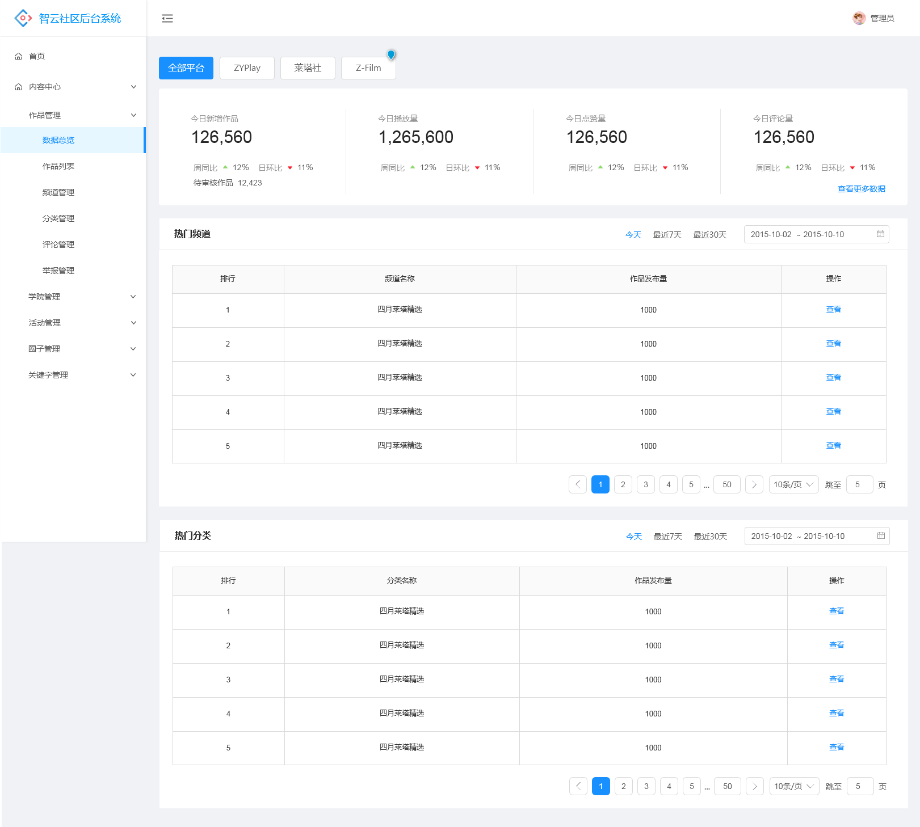

* 规则说明

1. 顶部筛选标签：按平台分，页面内展示选中平台的数据，选项包括全部平台、ZYPlay、莱塔社、ZY Cami
2. 作品数据

* 展示数据：实时数据，从当日0点到当前时间的数量
* 周同比：与上周的同一天相比的增长率，即同比增长率=（本期数-同期数）/同期数*100%
* 日环比：和昨日相比的增长率，即环比增长率=（本期数-上期数）/上期数*100%
* 未审核作品：在今日新增作品处展示当前未审核的作品数量

1. 热门频道：展示选择时间内作品发布量最高的前50个频道，每页展示5条
2. 热门分类：展示选择时间内作品发布量最高的前50个分类，每页展示5条

* 后置条件

1. 点击“查看更多数据”跳转到“数据统计—作品统计”页面

### 作品列表

#### 1.2.1 作品列表页面

* 功能介绍

展示所有的用户作品

* 前置条件

1. 登录账号
2. 有该页面或操作权限

* 界面原型

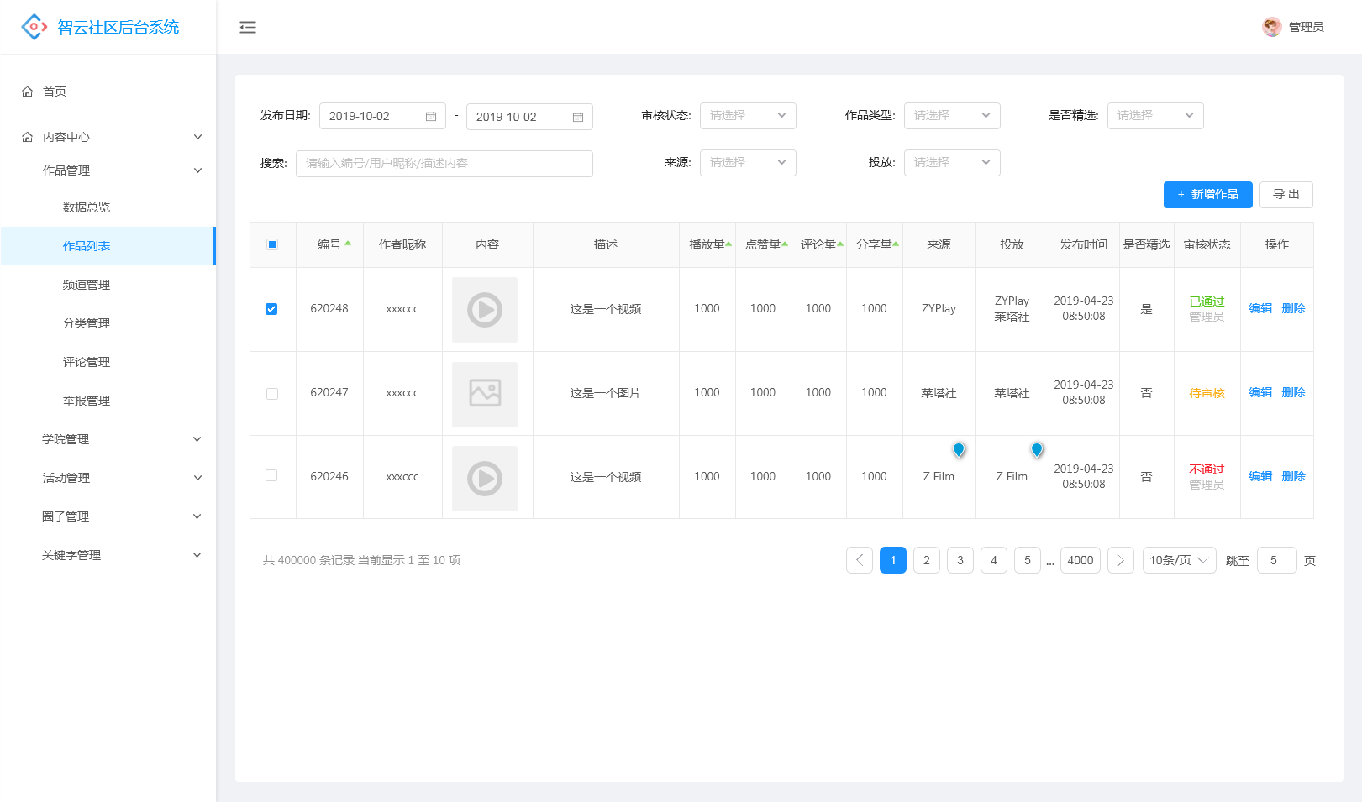

* 规则说明

1. 排序：默认按编号倒序排序，最新发布的作品排在最上面；点击列表的排序按钮，可以选择按编号/播放量/点赞量/评论量/分享量的正倒序进行排序
2. 每页默认显示10条作品信息
3. 筛选

* 发布日期筛选：按照所选日期区间展示，选择完日期后发起筛选
* 搜索：搜索编号、用户昵称和作品描述内容，模糊搜索，回车发起搜索
* 审核状态：选项包括全部、待审核、已通过、不通过，选择完成发起筛选
* 作品类型：选项包括全部、图片、视频，选择完成发起筛选
* 是否精选：选项包括全部、是、否，选择完成发起筛选
* 来源：选项包括全部、ZYPlay、莱塔社、ZY Cami
* 投放：选项包括全部、ZYPlay、莱塔社、ZY Cami

1. 导出：导出选中的作品，列表勾选“全选”按钮时，选中当前筛选条件下所有作品；导出内容：编号、作者昵称、内容链接、作品描述、评论数、点赞数、分享数、播放数、来源、投放、发布时间、是否精选、审核状态、审核人
2. 列表信息说明

* 编号：按照作品发布的顺序编号
* 内容：显示视频或图片缩略图，点击可以播放或放大图片
* 审核状态：显示审核状态，已审核的（状态为已通过或未通过）需要显示具体的审核人名称

1. 操作功能说明

* 编辑：点击进入作品详情页面，可以编辑作品以及查看作品详情
* 删除：点击删除，弹框提示“是否确定删除该作品”，删除后作品会从数据库中删除 ，用户也无法看到自己发布的作品
* 后置条件

1. 点击“查看更多数据”跳转到“数据统计—作品统计”页面
2. 点击“新增”跳转到作品新增页面
3. 点击“编辑”跳转到作品详情页面

#### 1.2.2 作品新增页面

* 功能介绍

新增作品

* 前置条件

1. 点击“新增”跳转作品新增页面

* 界面原型

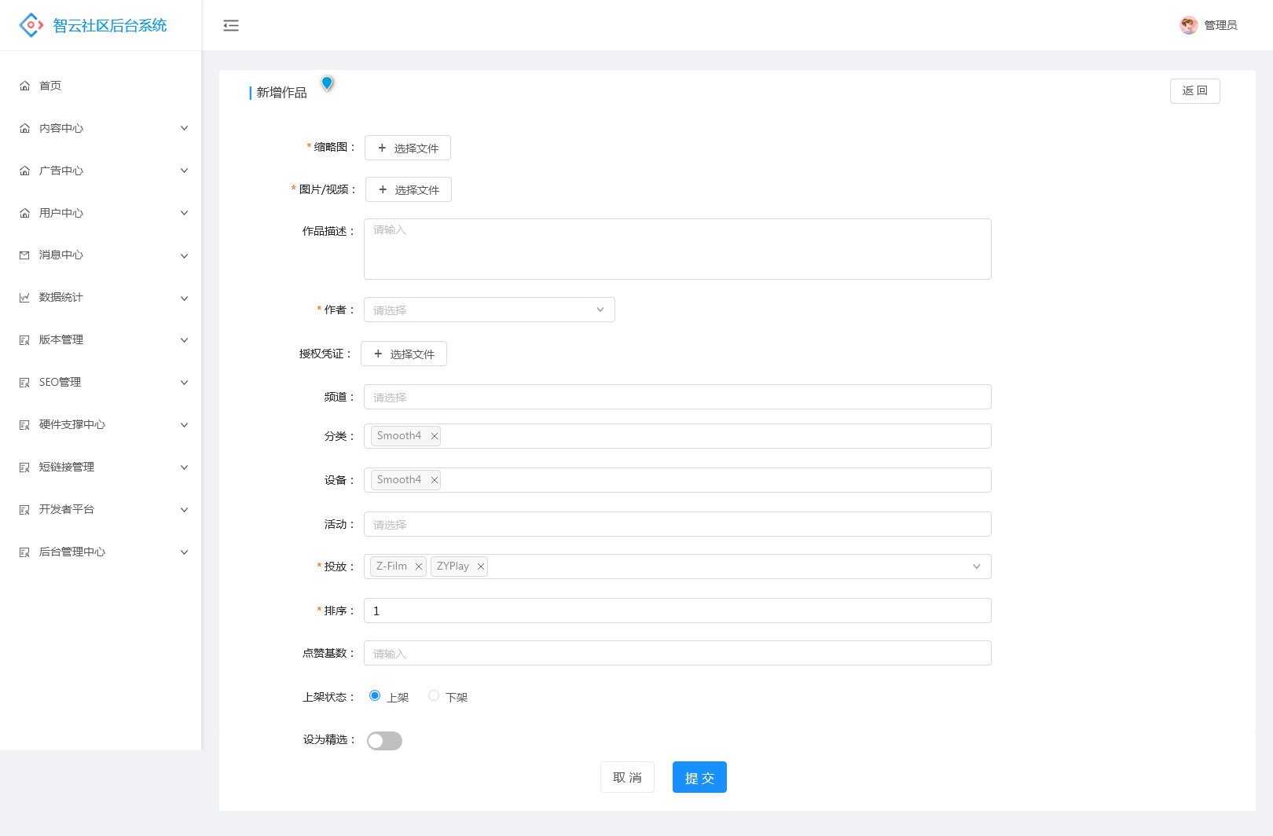

* 规则说明

1. 文件上传：图片或视频上传完成，如未另外上传缩略图则自动截取已上传的图片或视频作为缩略图；文件上传按钮状态如下：

* 未上传：点击“选择文件”打开系统文件



* 正在上传：点击关闭按钮可以中断上传，返回未上传状态



* 上传完成：点击“重新上传”重新上传成功的文件将覆盖上一个上传的文件，如重新上传被中断，之前上传的文件保留



1. 作品信息填写说明：

* 作品描述：输入作品描述
* 作者：输入关键字模糊搜索用户昵称，在下拉列表中感应出用户信息，从下拉列表中选择用户作为作品发布作者
* 授权凭证：上传作者授权发布作品凭证，没有凭证无法上传作品
* 标签：可多选，从“关键字管理—标签管理”中的数据选择
* 设备：可多选，从“关键字管理—设备管理”中的数据选择
* 频道：可多选，从“频道管理”中的数据选择
* 活动：可多选，从“活动管理—线上活动”中的数据选择

1. 投放：选项包括ZYPlay、莱塔社，ZY Cami，可多选，作品默认是哪创建则投放在哪
2. 排序值：数值越大排序越往前
3. 点赞基数：设置点赞数值，不包括用户点赞数量
4. 上架状态：默认选择“上架”状态
5. 精选时间：默认没有数值，即设为精选的时间不受限制；设置时间区间后，作品为精选状态只能在该时间内
6. 提交：图片/视频文件上传成功才可以提交，否则点击提交提示“请上传图片/视频文件”

* 后置条件

1. 提交成功后生成一个作品
2. 点击“返回”返回作品列表页

#### 1.2.3 作品详情页

* 功能介绍

查看和编辑作品信息

* 前置条件

1. 有“编辑”的权限
2. 点击“编辑”跳转到作品详情页

* 界面原型

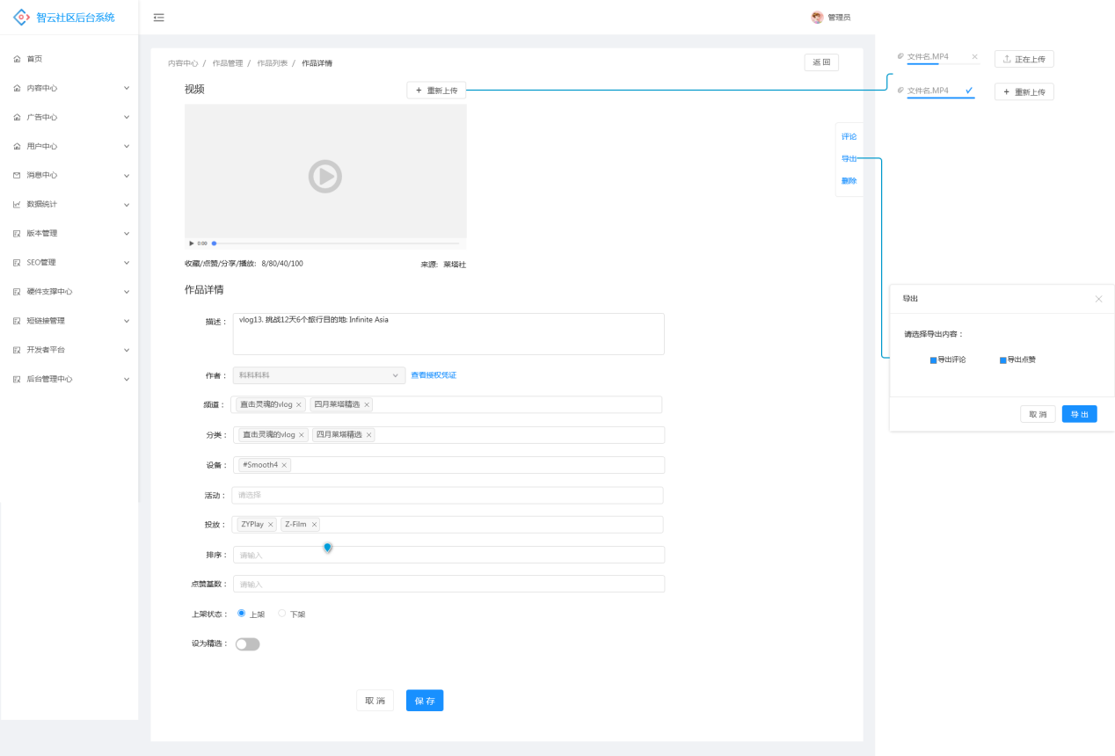

* 规则说明

1. 视频说明

* 视频播放：点击视频区域播放视频，可以拖动进度条控制播放进度
* 重新上传： 重新上传成功后，暂时保存文件，等点击“保存”之后重新上传的文件才会覆盖原文件

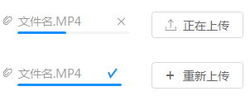

1. 作品详情基本信息：展示用户发布时或上一次修改填写的信息，可以直接输入修改，点击“保存”才会更新已修改的内容，保存完成时需提示“保存成功”
2. 查看授权凭证：如果是后台上传的作品，需要展示授权凭证，不是后台上传的不展示
3. 投放：选项包括ZYPlay、莱塔社，ZY Cami，可多选，下拉样式如原型
4. 审核：点击“审核”弹出弹框

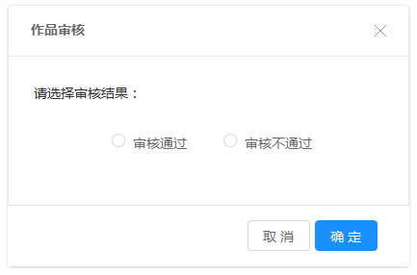

1. 导出：点击“导出”弹出弹框，点击确定后导出文件

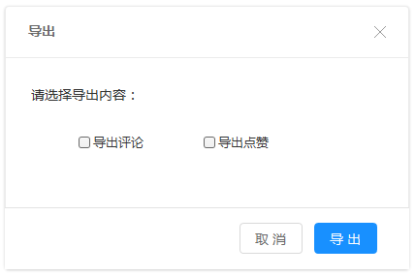

* 导出评论：导出内容包括用户ID、用户昵称、评论编号、评论内容、评论时间、是否显示
* 导出点赞：导出内容包括用户ID、用户昵称、点赞时间

1. 删除：点击删除，弹框提示“是否确定删除该作品”，删除后作品会从数据库中删除，用户也无法看到自己发布的作品

* 后置条件

1. 点击“评论”弹出评论列表
2. 点击“保存”修改内容保存成功，返回上一级，作品列表页面
3. 点击“返回”返回作品列表页面

#### 1.2.4 作品评论列表

* 功能介绍

1. 查看作品评论信息
2. 发表评论或回复评论
3. 隐藏评论或者删除评论

* 前置条件

1. 有“评论列表”的查看及操作权限
2. 点击“评论”弹出评论列表

* 界面原型

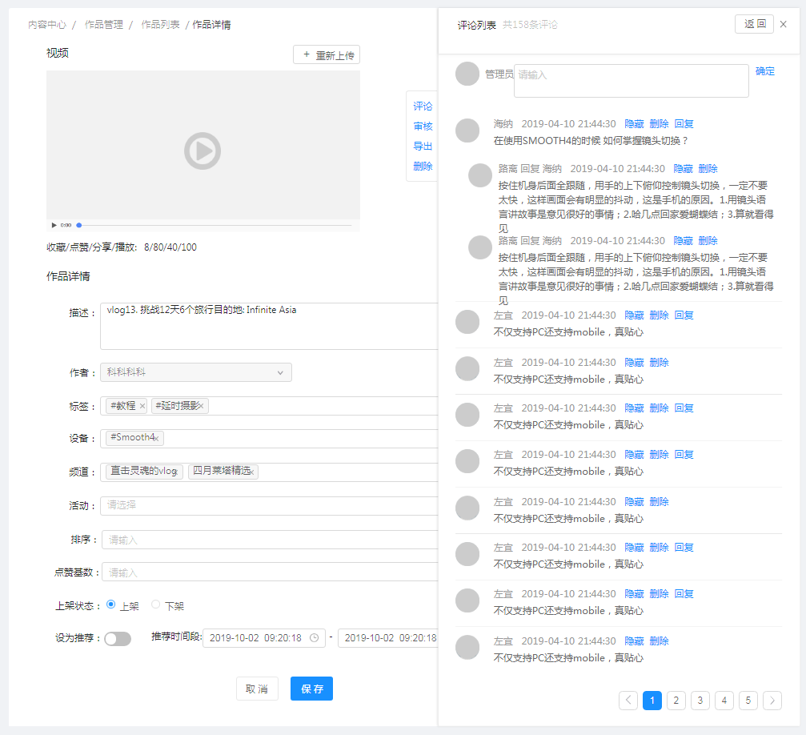

* 规则说明

1. 排序：按时间顺序排，最近发布的排在最前面
2. 一页展示10条评论信息，每条评论的回复不包括在10条以内
3. 最上方后台用户可以直接回复，再输入框内输入内容，点击确定发表评论
4. 每条评论可以隐藏、删除、回复：

* 隐藏：评论隐藏后，用户在前台看不到评论，但数据仍保存在数据库中，后台可以看到，并且后台人员可以点击“显示”让评论重新在前台显示；隐藏包括隐藏原始评论以及该条评论的回复
* 删除：点击删除，弹框提示“是否确定删除这条评论？”，确定删除后，评论从数据库中删除，前后台均不可见并且不可恢复；删除包括删除原始评论以及该条评论的回复
* 回复：后台人员可以点击回复可以对该条问答做出回复，点击回复时，顶部的回复框如下：

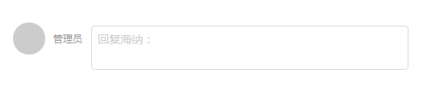

* 后置条件

1. 点击“返回”评论列表收起

### 频道管理

#### 频道列表页面

* 功能介绍

展示频道列表

* 前置条件

1. 登录账号
2. 有该页面或操作权限

* 界面原型

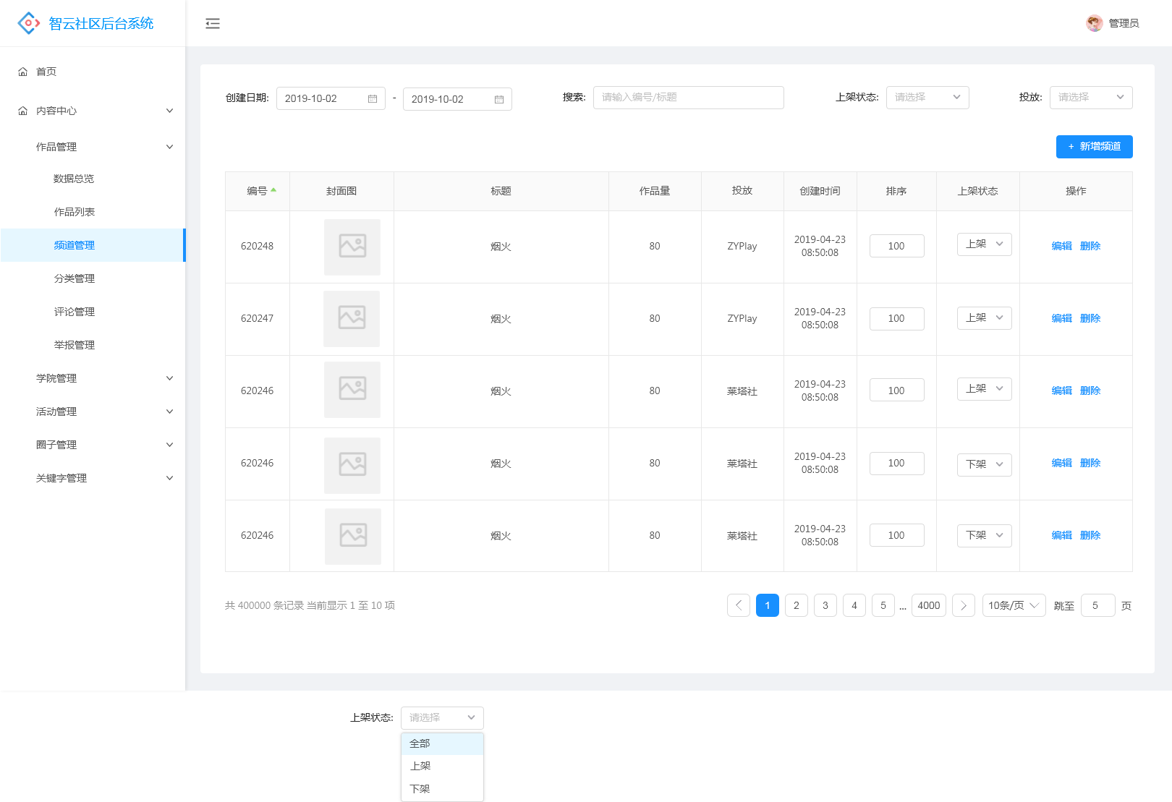

* 规则说明

1. 排序：默认按编号倒序排序，最新创建的频道排在最上面；点击编号的排序按钮，可以选择按编号的正倒序进行排序
2. 每页默认显示10条频道信息
3. 筛选

* 创建日期筛选：按照所选日期区间展示
* 搜索：搜索频道名称，模糊搜索
* 上下架：按所选上下架状态展示，选项包括全部、上架、下架
* 投放：选项包括全部、All（两个平台都投）、ZYPlay、莱塔社

1. 列表信息说明

* 编号：按新建的顺序生成编号
* 封面图：点击可放大查看封面图
* 作品量：频道下关联的作品数量
* 创建时间：显示创建时间
* 排序：可以在列表输入排序值，数值越大排序越前，默认为0
* 上架状态：显示上下架状态，可以在列表上选择上架或下架，当更换状态时，需要弹框提示：“是否确定更换状态？”

1. 操作功能说明

* 编辑：点击进入频道详情页面，可以编辑频道或添加作品
* 删除：点击删除可以删除频道，如果该频道下有作品时，无法删除，弹框提示：“该频道下有作品，无法删除”
* 后置条件

1. 点击“编辑”跳转频道详情页面
2. 点击“新增”跳转频道新增页面

#### 频道新增页面

* 功能介绍

新增频道

* 前置条件

1. 有频道新增权限
2. 点击“新增”跳转频道新增页面

* 界面原型

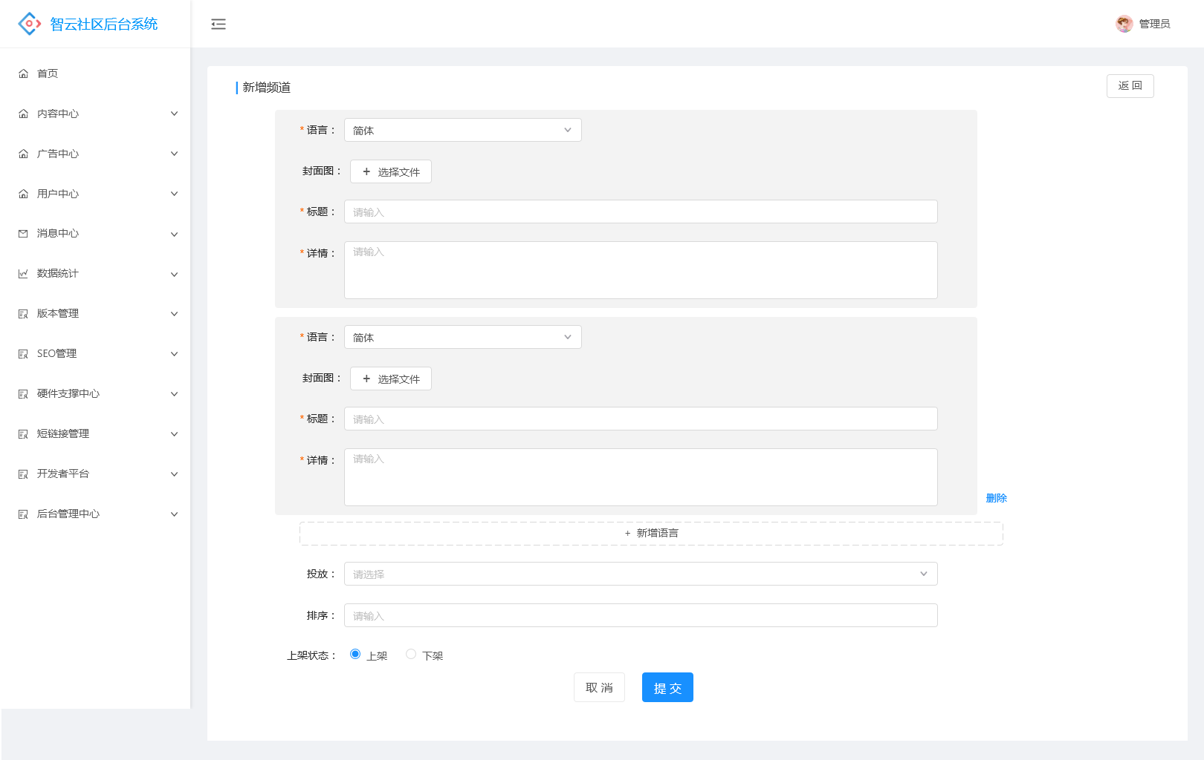

* 规则说明

1. 频道信息

* 语言：选项包括简体、繁体、英文，默认显示简体
* 封面图：上传封面图文件
* 标题：输入频道标题名称
* 详情：输入频道详情

1. 新增语言：语言、标题、详情作为一条语言信息，点击“新增语言”增加一条语言信息，默认展示一条，第一条不可删除，其他的可以删除
2. 上架状态：默认显示上架状态
3. 必填内容：原型上标有红点的为必填项，当必填项有内容时才可提交成功，否则提示“请输入XXXX”，XXXX为必填项名称

* 后置条件

1. 点击“提交”新增一个频道，新增成功返回频道列表页
2. 点击“返回”返回频道列表页

#### 频道详情页面

* 功能介绍

查看和编辑频道信息

* 前置条件

1. 有频道编辑权限
2. 点击“编辑”跳转频道详情页面

* 界面原型

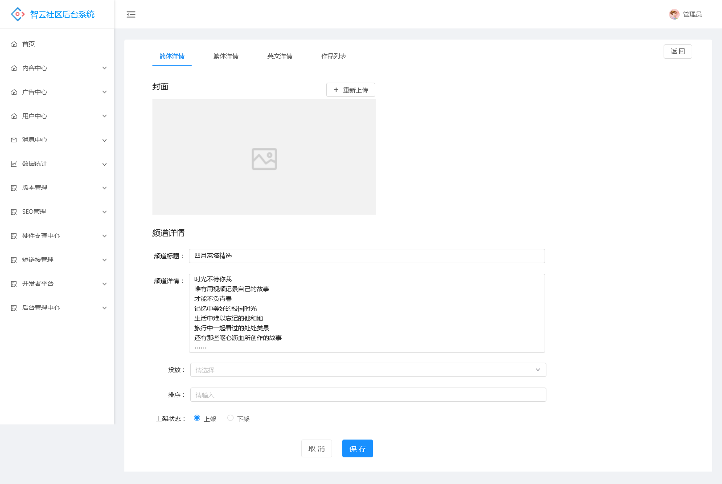

* 规则说明

1. 简体、繁体和英文的详情界面相同
2. 封面：重新上传的封面需要点击“保存”，保存成功后才可以替换原封面



1. 频道详情信息：展示新建或上一次修改填写的信息，可以直接输入修改，点击“保存”才会更新已修改的内容，保存完成时需提示“保存成功”

* 后置条件

1. 点击“返回”，返回频道列表页面
2. 点击“作品列表”标签切换到作品列表页面

#### 频道作品列表页面

* 功能介绍

展示关联该频道的作品列表

* 前置条件

1. 有该页面或操作权限
2. 点击“作品列表”标签进入作品列表页面

* 界面原型

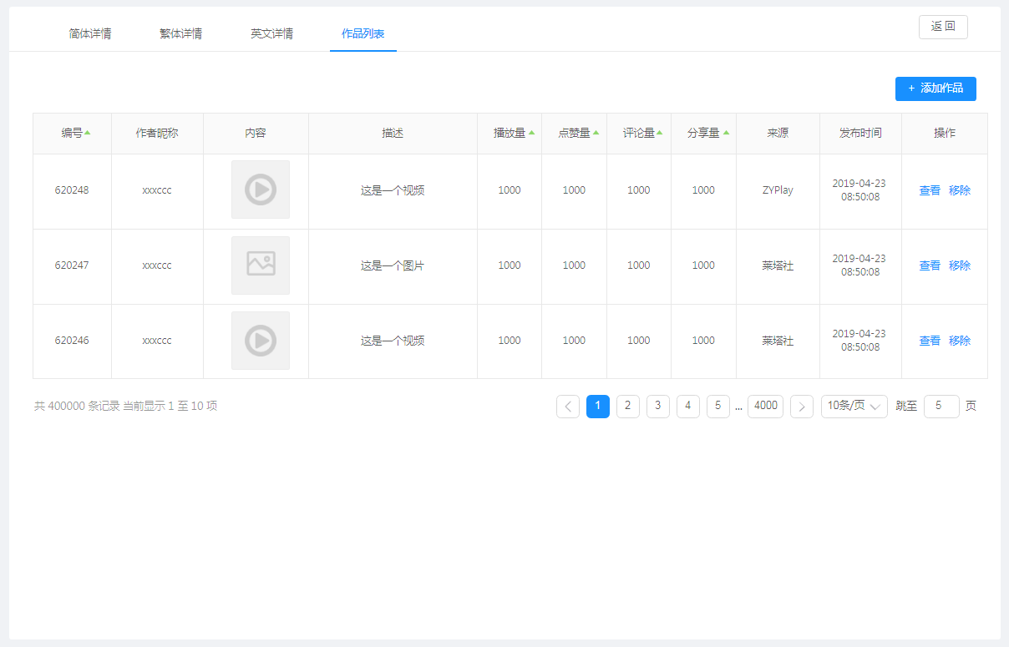

* 规则说明

1. 每页默认显示10条作品信息
2. 排序：默认按编号倒序排序，最新发布的作品排在最上面；点击列表的排序按钮，可以选择按编号/播放量/点赞量/评论量/分享量的正倒序进行排序
3. 作品列表信息说明

* 编号：按添加作品的顺序生成编号
* 内容：点开可以播放视频或查看图片
* 发布时间：用户发布作品的时间

1. 操作功能说明

* 查看：点击跳转到作品详情页
* 移除：点击将作品移出该频道
* 后置条件

1. 点击“添加作品”跳转到添加作品页面
2. 点击“返回”返回频道列表页

#### 频道作品添加页面

* 功能介绍

在频道内添加作品

* 前置条件

1. 有添加作品权限
2. 点击“添加作品”跳转到添加作品页面

* 界面原型

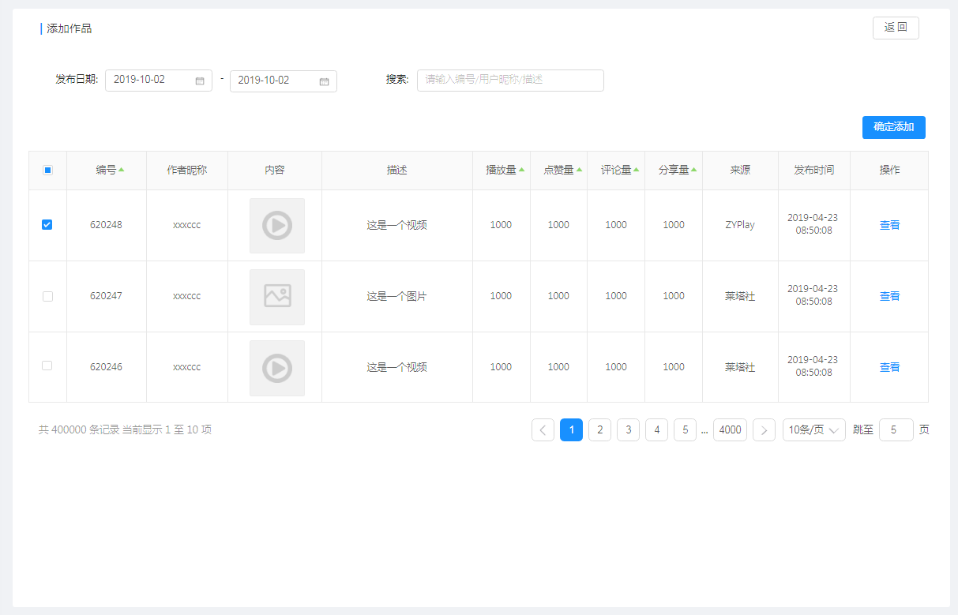

* 规则说明

1. 排序：按编号的倒序排，编号则按作品发布的顺序生成
2. 每页默认10条作品信息
3. 筛选：

* 发布日期筛选：按照所选日期区间展示
* 搜索：搜索编号、用户昵称和作品描述，模糊搜索

1. 添加作品：选中作品后才可以点击“确定添加”，添加作品，已添加的作品不再显示在列表中

* 后置条件

1. 点击“确定添加”，将作品添加到该频道，添加完成时提示“已添加成功”
2. 点击“返回”返回频道作品列表页

### 评论管理

* 功能介绍

展示作品评论列表

* 前置条件

1. 登录账号
2. 有页面或操作权限

* 界面原型

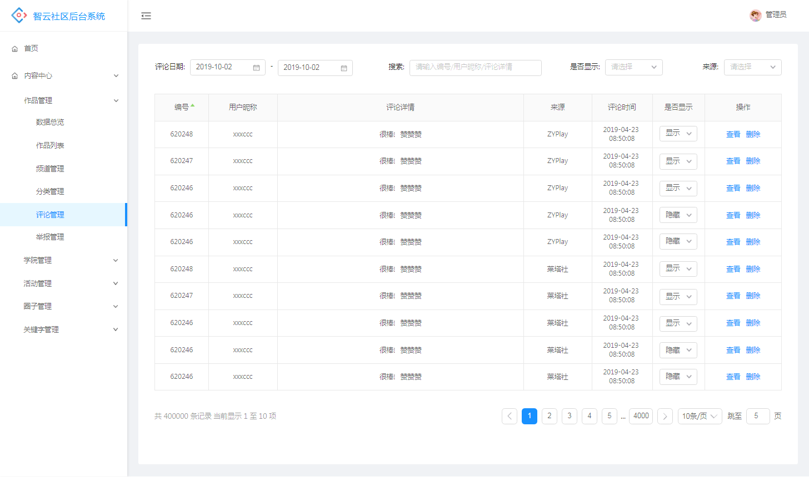

* 规则说明

1. 排序：按编号的倒序排序
2. 每页默认显示10条评论信息
3. 筛选

* 搜索：搜索评论用户的昵称
* 是否显示：选项包括全部、显示、隐藏
* 来源：选项包括ZYPlay、莱塔社、ZY Cami，可多选

1. 列表信息

* 编号：按评论发布的时间顺序生成编号
* 是否显示：展示评论的显示状态，可以在列表上更改状态，当更改状态时弹框提示“是否确认更改状态”

1. 操作功能说明

* 查看：点击“查看”，跳转到作品详情页中的评论列表，选中的评论在列表中高亮显示，页面见1.1.4
* 删除：点击“删除”弹框提示“是否确认删除”，点击确定后评论从列表中删除，用户在前台也看不到评论，无法复原
* 后置条件

### 举报管理

#### 举报列表页面

* 功能介绍

展示作品举报列表

* 前置条件

1. 登录账号
2. 有该页面或操作权限

* 界面原型

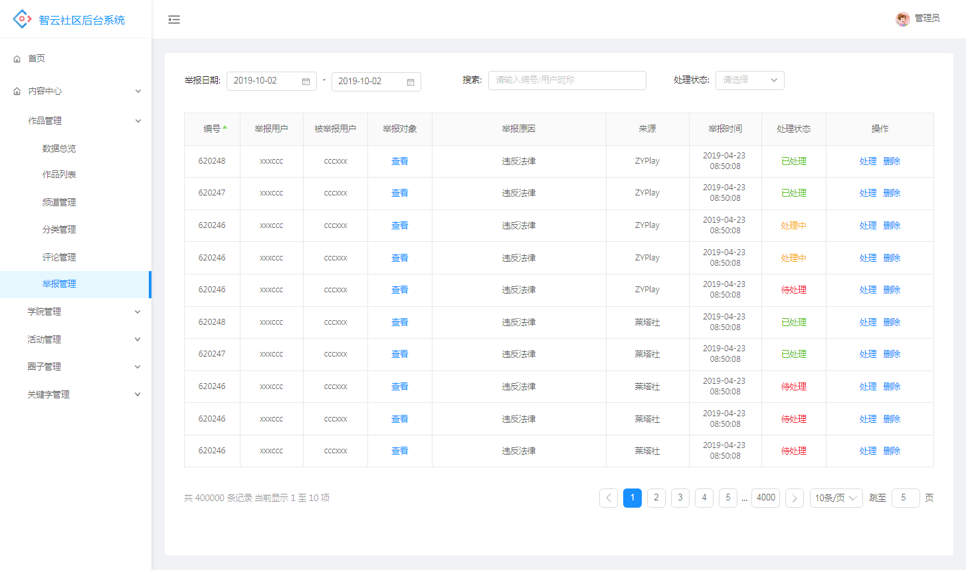

* 规则说明

1. 排序：按编号的倒序排序
2. 每页默认显示10条举报信息
3. 筛选

* 搜索：搜索举报用户或被举报用户的昵称，模糊搜索
* 处理状态：选项包括全部、待处理、处理中、已处理
* 来源：选项包括全部、ZYPlay、莱塔社

1. 列表信息说明

* 编号：按举报时间顺序生成编号
* 举报对象：点击“查看”跳转到被举报作品的详情页，页面见1.1.3
* 处理状态：处理状态包括已处理（用绿色字体显示）、处理中（用黄色字体显示）、待处理（用红色字体显示）

1. 操作功能说明

* 处理：点击“处理”跳转到处理页面，在处理页面更改处理状态
* 删除：点击“删除”，将该举报信息从列表中删除
* 后置条件

1. 点击“查看”，跳转到被举报作品详情页
2. 点击“处理”，跳转到举报处理页面

#### 举报处理页面

* 功能介绍

展示举报信息以及处理举报

* 前置条件

1. 有举报处理操作权限
2. 点击“举报”跳转奥举报处理页面

* 界面原型

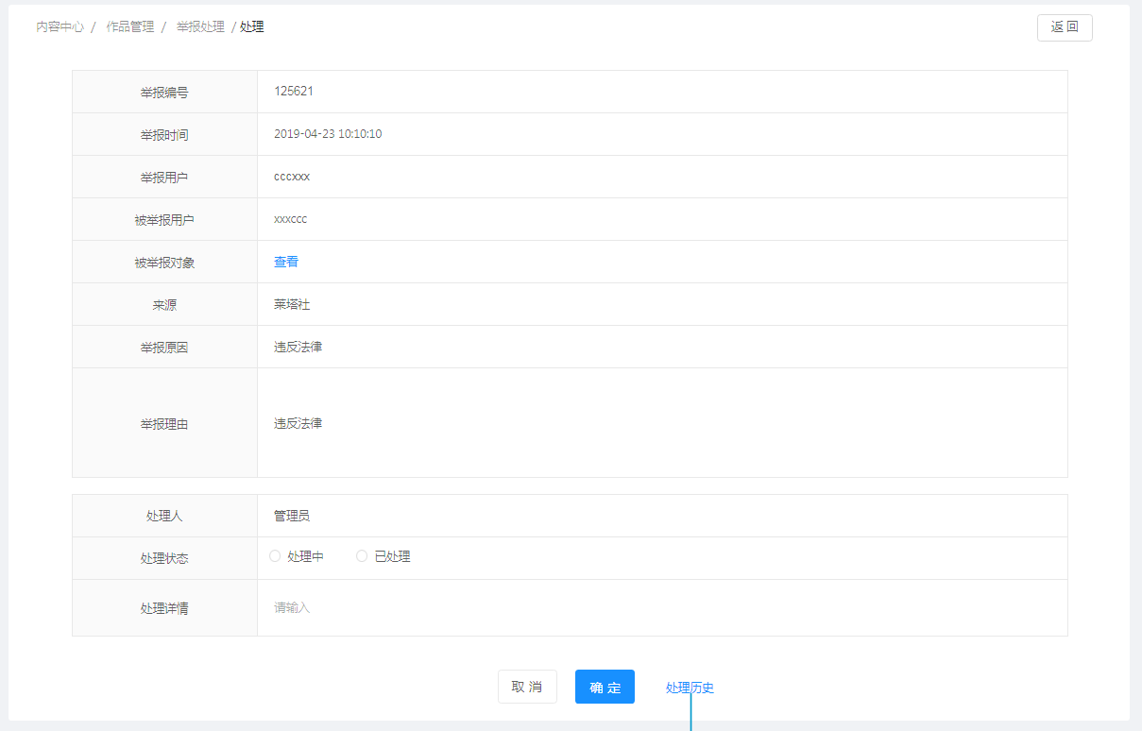

* 规则说明

1. 举报处理操作

* 处理人：展示当前操作的后台人员的账号名称
* 处理状态：包括处理中和已处理，选中状态后点击“确定”更改状态
* 处理详情：非必填，输入处理详情

1. 处理历史：当操作过处理状态时才显示处理历史，处理历史的编号按时间顺序生成，排序也是按编号顺序排

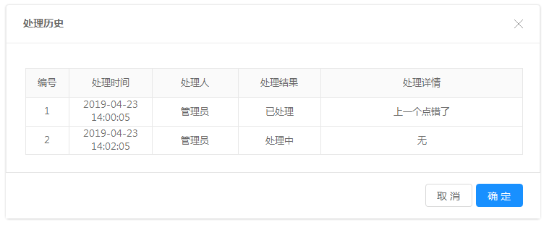

* 后置条件

1. 点击“确定”，更改处理状态，记录处理历史，并返回举报列表页面
2. 点击“取消”或“返回”，不改变任何状态，并返回举报列表页面

## 分类管理

### 分类管理

#### 分类管理列表

* 功能介绍

管理分类标签，按分类列表和热门分类列表、推荐首页分类列表，每个分类可以添加作品、课程、合辑、教程

* 前置条件

1. 登录账号
2. 有该页面或操作权限，打开分类管理页面

* 界面原型

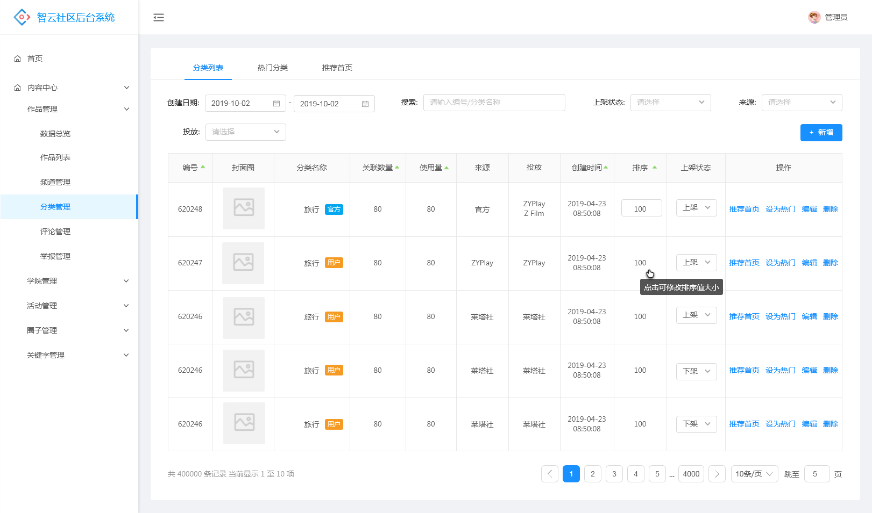

2.1.1-1分类管理-分类列表

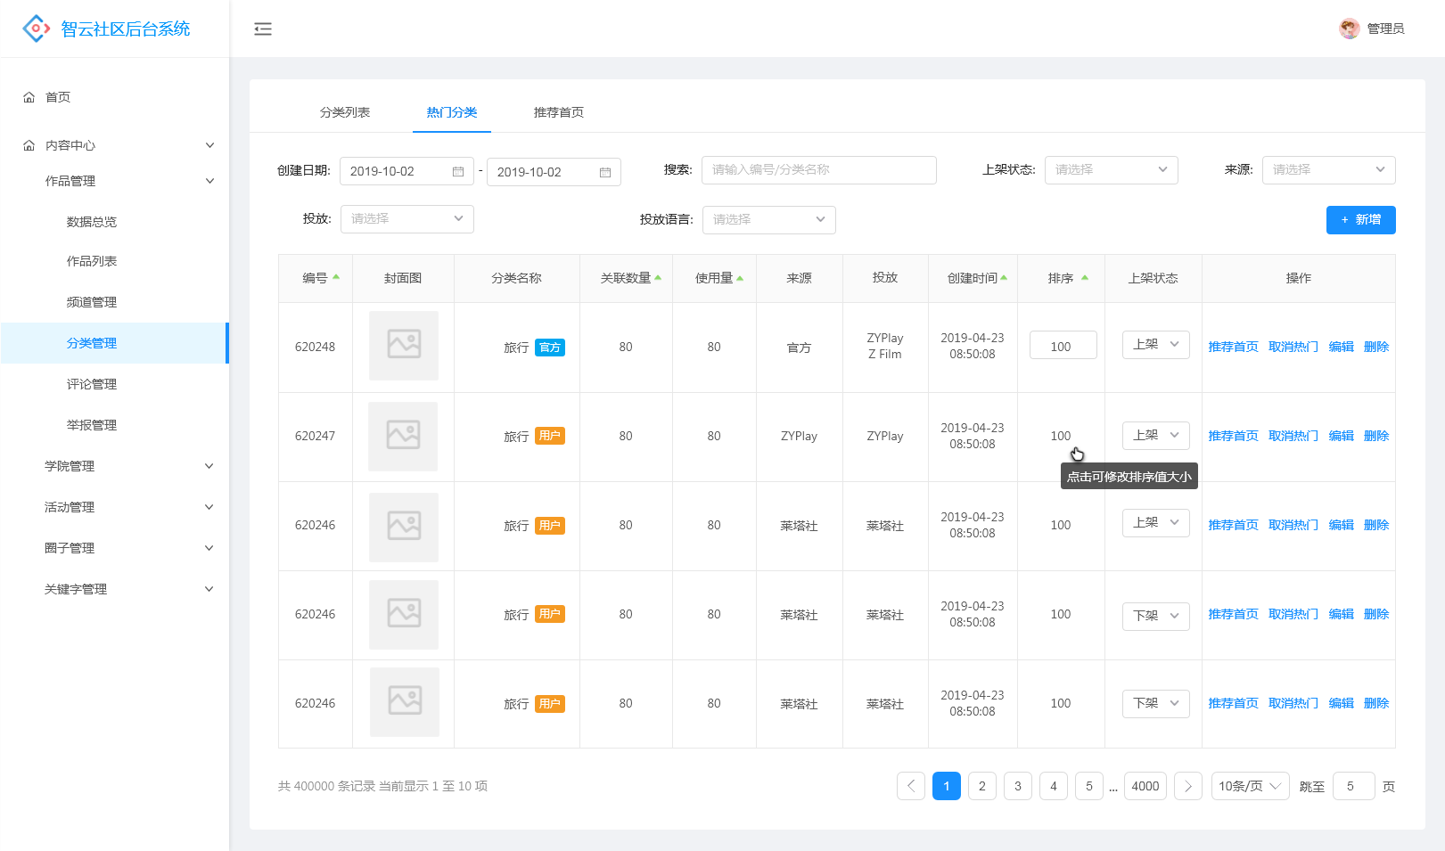

2.1.1-2分类管理-热门列表

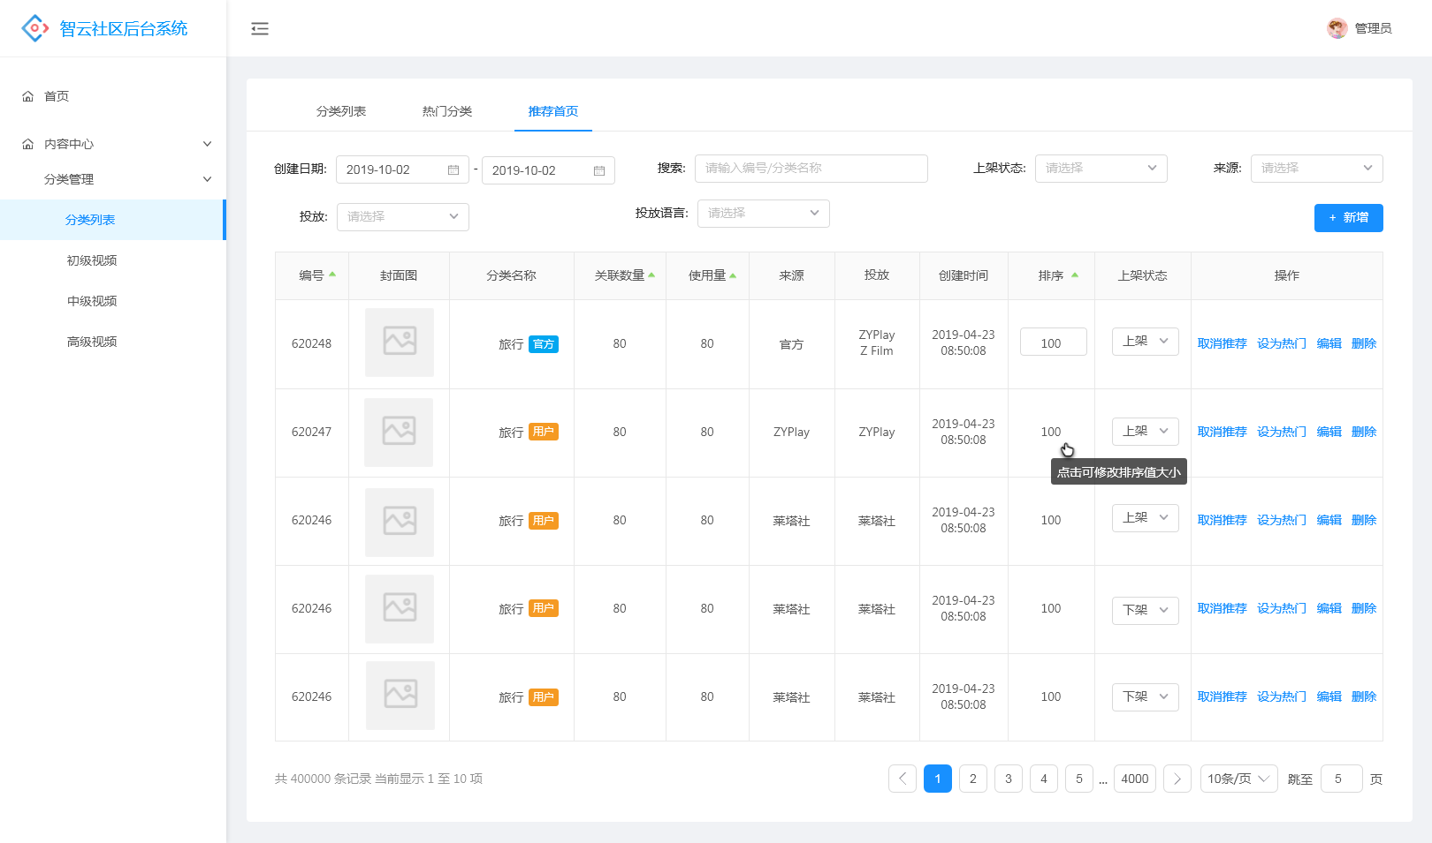

2.1.1-3 分类管理-推荐首页分类列表

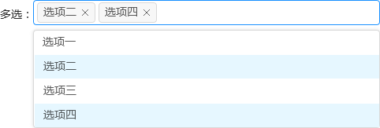

2.1.1-4 多选下拉框样式

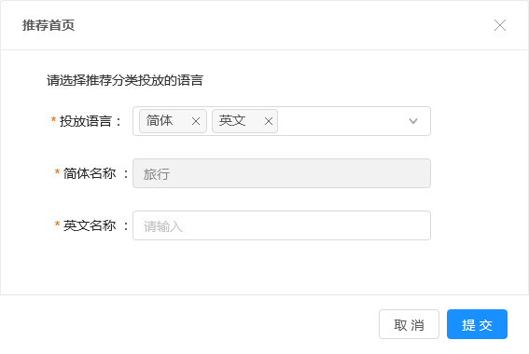

2.1.1-5 推荐首页

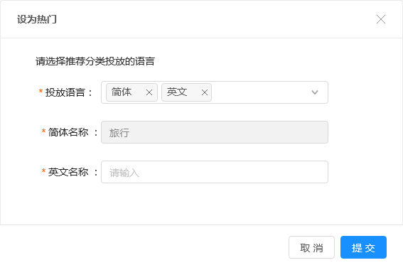

2.1.1-6 设为热门

* 规则说明

1. 分类列表：图2.1.1-1为分类列表，点击“分类管理”默认进入该页面，分类列表的数据包括后台创建的和前台用户创建的所有分类，包括设为热门分类和推荐首页的分类
2. 热门列表：图2.1.1-2为热门列表，将“分类列表”的分类设为热门，则该分类加入热门列表，设为“热门”的分类，在App上发布作品时会获取热门分类的数据
3. 推荐首页列表：图2.1.1-3为推荐首页的分类列表，设为“推荐首页”分类加入此列表，该分类设为推荐会投放到在ZY Cami的首页上，投放平台不是ZY Cami的推荐首页后自动将该分类投放到ZY Cami
4. 筛选

* 创建日期：选择日期区间，区间的日期选择完成时发起筛选，当前列表按日期筛选数据，未来的日期不可选，需要置灰，日期顺序不可颠倒，当顺序颠倒时自动将日期顺序调整回来再发起筛选
* 搜索：可对当前列表搜索编号和分类名称，模糊搜索，光标失去焦点后发起搜索
* 上架状态筛选：选项包括全部、上架、下架，选择完成对列表发起筛选
* 来源筛选：选项包括官方、ZYPlay、莱塔社、ZY Cami，可多选
* 投放筛选：选项包括官方、ZYPlay、莱塔社、ZY Cami，可多选
* 投放语言：仅在热门分类列表和推荐首页列表显示该筛选项，选项包括简体、繁体、英文，筛选列表中投放到对应语言的热门分类和推荐首页分类

1. 每页默认显示10条数据
2. 排序：

* 列表默认按编号的倒序排序
* 编号、关联数量量、使用量、排序可以修改排序顺序，点击排序按钮按正倒序排

1. 列表信息说明

* 编号：按创建分类的时间顺序新增生成
* 封面图：有封面图的显示封面图的缩略图，点击可放大查看，用户创建的分类没有封面图，则自动配上默认图片（空白图）
* 分类名称：默认显示简体，没有简体显示其他已配置的语言，优先顺序为简体>繁体>英文
* 关联数量：分类关联的作品、课程、合辑和教程的总数量
* 使用量：前台用户发布作品关联该分类标签，且作品发布成功时，使用量+1
* 来源：分类创建的来源，包括官方、ZYPlay、莱塔社、ZY Cami，其中官方代表的是由后台创建的分类
* 投放：该分类投放的平台，包括ZYPlay、莱塔社、ZY Cami，包含多个投放平台时，需要显示多个投放平台；用户创建的分类，默认哪个平台创建就投放哪个平台
* 创建时间：分类被创建的时间，热门列表的时间也是分类被创建的时间，时间精确到秒
* 排序：显示分类在前台的排列顺序了，数值越大排序越前；分类列表的排序值只针对普通分类之间的排序，热门分类的排序值针对热门分类之间的排序；默认只显示排序值，鼠标悬停排序数值上，显示提示文字“点击可修改排序值大小”，点击后显示输入框，可修改排序值，光标失去焦点后，输入框隐藏，输入的排序值生效
* 上架状态：显示分类当前的上下架状态，点击下拉框可更改上架or下架，选择完成上下架状态则生效

1. 列表标签

* 官方：创建来源为“官方”，即后台创建的，在分类名称打上“官方”标签
* 用户：创建来源为ZYPlay、莱塔社或ZY Cami的，在分类名称打上“用户”标签

1. 列表操作说明

* 设为热门：点击弹出弹框，规则同“推荐首页”点击可将当前分类设为热门，设为热门后该分类加入“热门列表”
* 取消热门：点击后可将分类取消热门，取消后该分类不再显示在“热门列表”
* 推荐首页：点击可将当前分类设为推荐首页，推荐后该分类加入“推荐首页”列表

1. 点击“推荐首页”弹出弹框，默认显示创建时投放的语言和名称，如图2.1.1-5
2. 选择语言可多选，选项包括简体、繁体、英文
3. 选择简体：对应投放给App系统语言为简体的用户
4. 选择繁体：对应投放给App系统语言为繁体的用户
5. 选择英文：对应投放给App系统语言为英文的用户
6. 选择什么语言，对应显示该语言的名称，已输入的不可修改，未输入的必须填写，填写后会保存在该分类的详情里
7. 提交成功后，该分类可被推荐至对应语言系统的ZY Cami首页

* 取消推荐：点击后可将分类取消推荐到首页，取消后该分类不在显示在“推荐首页”列表
* 编辑：点击进入分类详情页面，可对分类信息进行修改以及对分类管理的作品进行管理
* 删除：点击后弹框提示“是否确定删除该分类”，点击确定后将分类删除
* 后置条件

1. 点击“编辑”，跳转到分类详情页面
2. 点击“新增”，弹出新增分类弹框

#### 新增分类

* 功能介绍

新增作品分类

* 前置条件

1. 有新增分类权限
2. 点击“新增”弹出新增分类弹框

* 界面原型

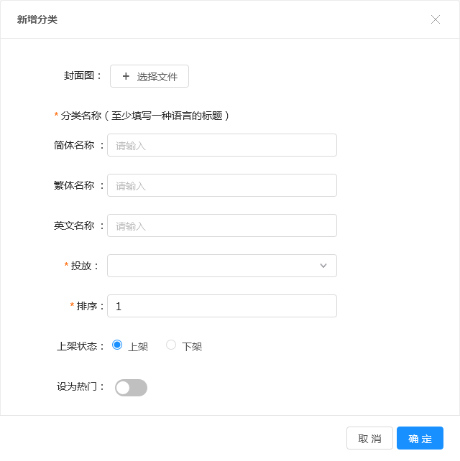

* 规则说明

1. 在哪个列表新增，新增数据则显示在哪个列表，即在热门列表中新增，则在热门列表中新增一条热门分类
2. 带“*”的为必填项
3. 封面图：

* 只可以上传png、jpg图片格式的文件
* 点击打开系统文件夹，非图片格式的文件隐藏，只显示可选择的文件
* 上传图片时，显示上传进度条和预览图片，上传完成可点击查看大图
* 已上传图片，再次点击上传按钮可以重新上传，上传完成则替换上一个文件

1. 分类名称：分类名称有3种语言，必须填写至少一种语言，字符限制为100，超出字符限制则无法继续输入，即继续输入不显示文字
2. 投放：

* 可多选，选项包括ZYPlay、莱塔社、ZY Cami；
* 如果是用户创建的分类，默认哪个平台创建就投放哪个平台；
* 选择在哪个平台投放，则在哪个平台显示，否则不显示；
* 投放选项分权限，如果只有一个投放选项的权限，则此处默认展示该投放平台，且不可修改

1. 排序：

* 默认数值为1，最大值为9999，输入数值越大，在列表中排序越往前
* 只可输入整数数字输入其他字符时则无法输入，输入小数则去掉小数点后的数
* 排序值只影响当前分类所在的列表的排序，分类转到其他列表排序值不改变，如从热门列表转到普通分类列表，则排序值不改变，但排序值影响的列表更改为普通分类列表

1. 上架状态：默认选中“下架”状态
2. 设为热门：更改作品的人状态，默认不选中
3. 提交：点击“提交”，校验必填项是否已填

* 否，则弹框提示“必填项不能为空”
* 是，分类创建成功，并关闭新增框，列表新增一条数据
* 后置条件

1. 点击“确定”后创建一条作品分类，并关闭该弹框
2. 点击“取消”或关闭按钮则直接关闭弹框

#### 分类详情和视频列表

* 功能介绍

查看和编辑分类信息，管理分类相关联的作品

* 前置条件

1. 有分类编辑权限
2. 点击“编辑”跳转到分类详情页面

* 界面原型

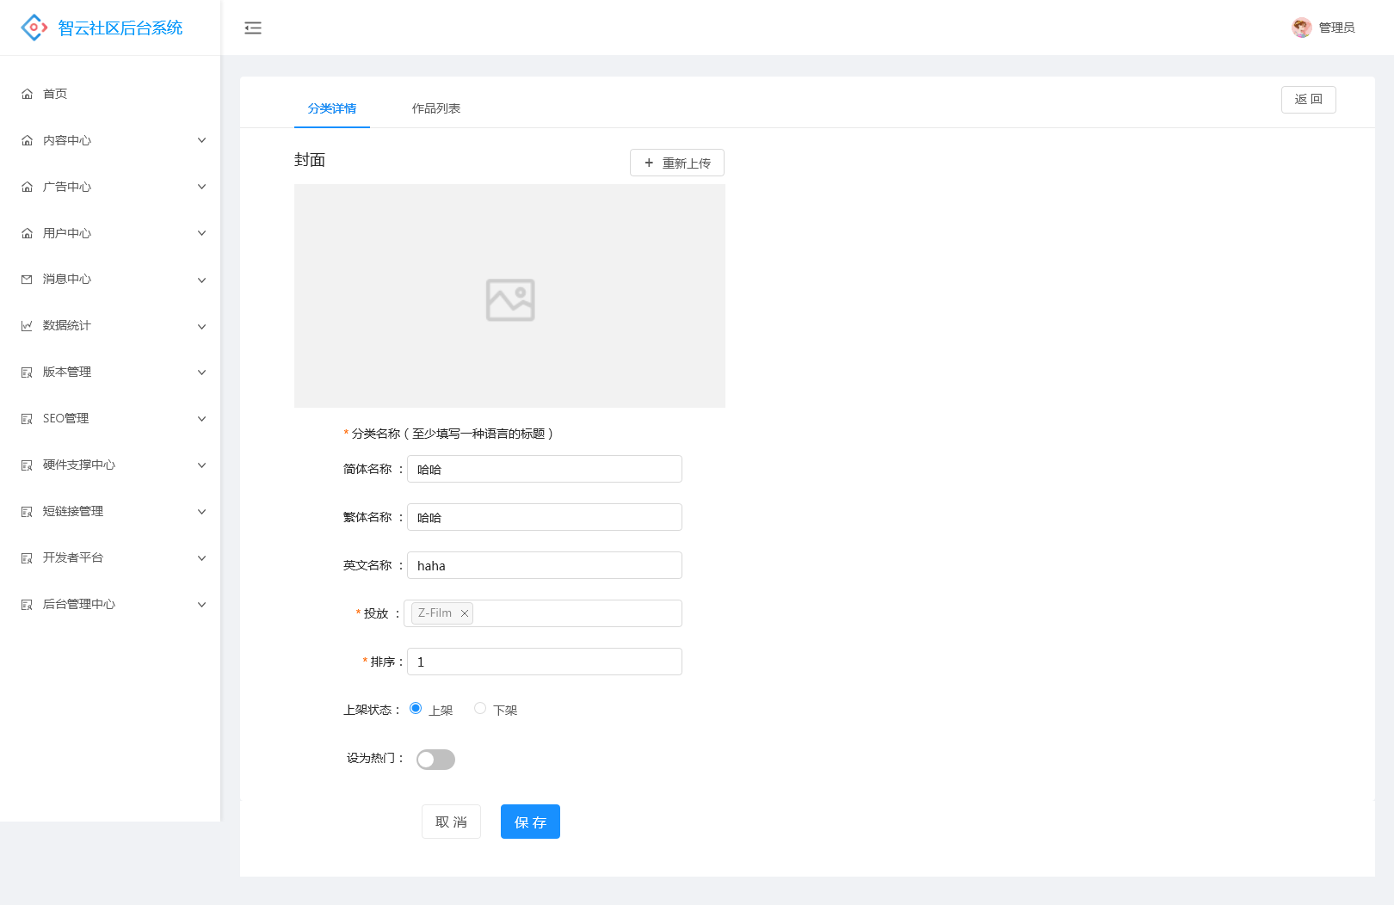

图2.1.3-1 分类详情

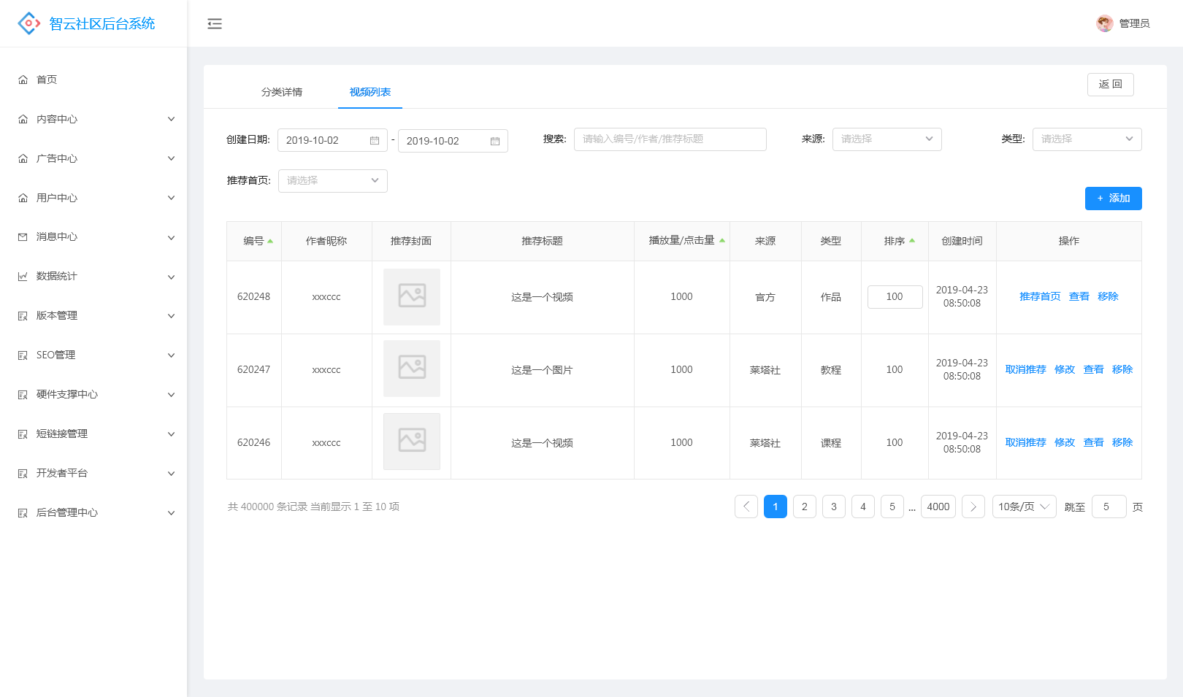

图2.1.3-2视频列表

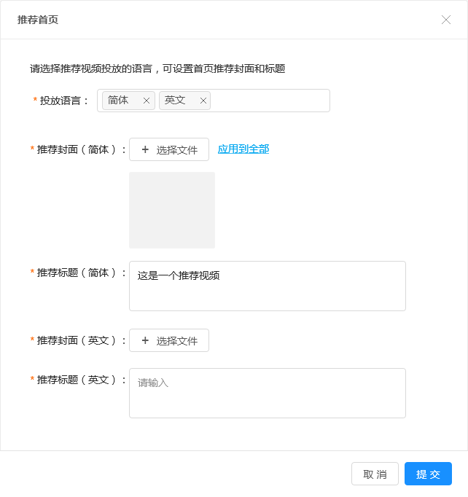

图2.1.3-3 推荐首页

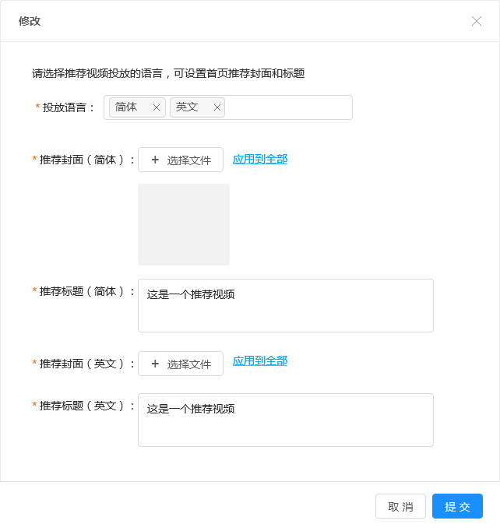

图2.1.3-4修改

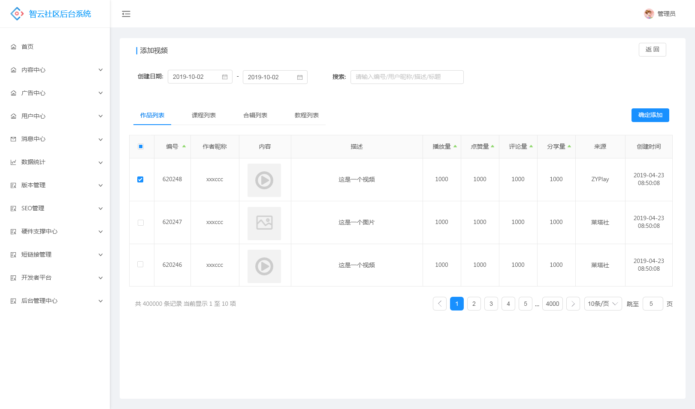

图2.1.3-4添加视频-作品

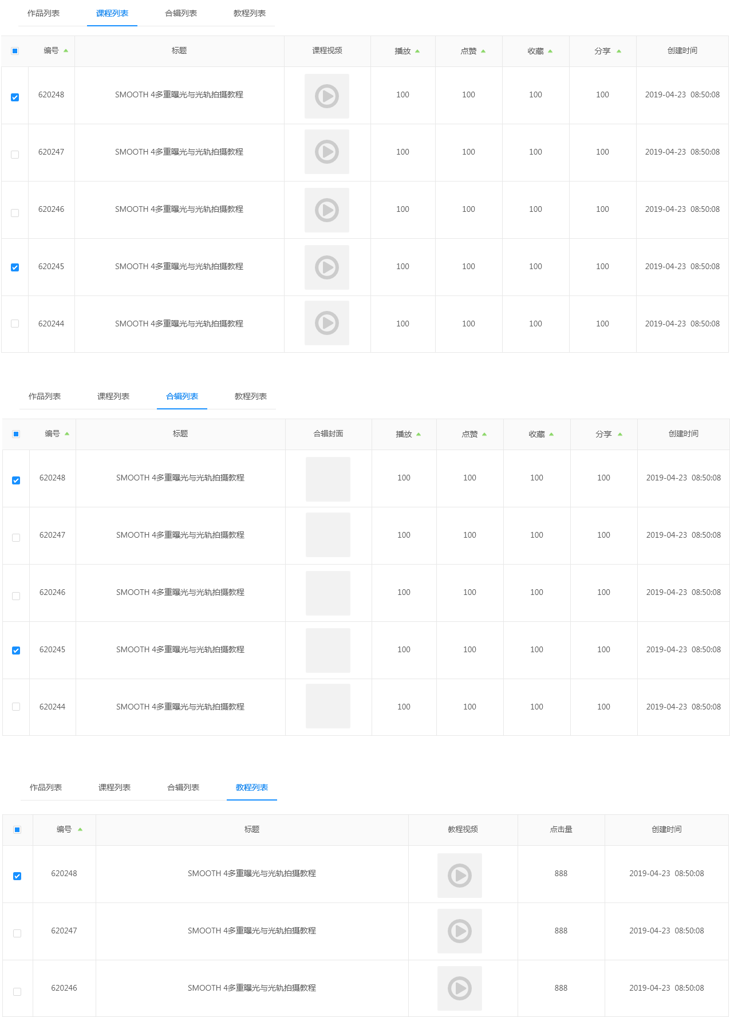

图2.1.3-5添加视频-课程/合辑/教程

* 规则说明

1. 分类详情：图2.1.3-1为分类详情页面，点击“编辑”跳转到该页面，输入框回填新建或上一次编辑的信息，页面信息与新增分类的一样

* 详情界面的信息修改后，点击保存，提示“保存成功”才算完成修改，且停留在当前页面
* 详情界面信息修改后，没有保存，而切换标签页，再返回时仍然在界面中保存已修改的内容，但数据未保存在服务端，点击保存才完成修改

1. 视频列表：图2.1.3-2为视频列表，列表中展示关联该分类标签的作品、课程、课程合辑、产品教程
2. 列表数据来源：

* 用户在前台发布带有当前分类标签的内容；
* 由后台人员添加进该列表的作品

1. 筛选：

* 搜索：可搜索编号、作品昵称、推荐标题，模糊搜索
* 来源：选项包括官方、ZYPlay、莱塔社、ZY Cami，可多选
* 类型：展示列表内容的类型，选项包括作品、课程、合辑、教程，可多选

1. 列表默认展示10条数据
2. 排序：按编号的倒序排，可根据编号、播放量/点赞量、排序值的正倒序排序
3. 列表信息说明：

* 编号：按视频添加进该列表的时间顺序生成
* 作品昵称：有昵称的显示昵称，无昵称的显示为空
* 推荐封面：添加进来的内容默认显示原封面，当修改了封面之后显示修改后的封面，默认显示简体封面，没有简体显示其他语言，显示优先级为简体>繁体>英文
* 推荐标题：添加进来的内容默认显示原标题或描述，当修改显示修改的推荐标题，默认显示简体封面，没有简体显示其他语言，显示优先级为简体>繁体>英文
* 来源：显示该内容创建的平台
* 类型：类型包括作品、课程、合辑和教程
* 排序：同分类列表
* 创建时间：视频被创建的时间

1. 操作说明：

* 推荐首页：

1. 设为“推荐首页”的视频可投放ZY Cami的的首页，否则不投放
2. 当前分类已被设为“推荐首页”该视频列表才展示“推荐首页”的按钮，否则隐藏
3. 点击“推荐首页”弹出弹框，投放语言回填该分类的投放语言，可删除不可增加，如图2.1.3-3
4. 推荐封面默认显示该视频的原封面，可修改，修改后为原封面套上一层封面展示在ZY Cami首页上，但不影响原封面在其他平台的展示，每个语言对应一种封面
5. 推荐标题默认显示该视频的原标题或描述，显示对应语言的标题，没有投放的语言标题不显示，修改后为原标题套多一个标题展示在ZY Cami首页上，但不影响原标题在其他平台位置的展示
6. 应用到全部：一种语言的推荐封面或推荐标题其中一项有数值时则显示“应用到全部”的按钮，否则不显示，点击后将该语言有的标题或封面覆盖到其他两种语言上（其中一项为空的，则该项不会覆盖其他两种语言）

* 取消推荐：已被“推荐首页”的视频有该按钮，取消后不再投放到ZY Cami
* 修改：与“推荐首页”同理，被推荐到首页的视频有该按钮，点击弹出修改弹框，如图2.1.3-4，修改推荐标题和推荐封面，并同步展示在ZY Cami首页上，不影响视频原来的封面和标题，其他平台位置仍然展示该视频的原来标题和封面
* 查看：点击查看跳转到视频内容详情页
* 移除：点击移除将视频内容移除出该分类，但不会删除

1. 添加视频：图2.1.3-4和图2.1.3-5为添加视频页面，可以从作品数据、课程数据、课程合辑数据以及产品教程数据中选择添加到该分类中

* 每页显示10条数据，已添加到分类的数据不显示
* 全选：点击全选，最多可一次性选10条数据，即只全选当前页面的数据
* 切换页面，上一个页面勾选的数据要保存，返回后仍可以看到已勾选的数据
* 未选择任何数据，“确定添加”按钮置灰，选择1条以上的数据时按钮可点击
* 点击“确定添加”弹框提示“已成功添加X个作品”，点击确定后关闭弹框，停留在当前页面，已添加的数据不再显示在列表中
* 后置条件

1. 点击“取消”或“返回”则返回上一级

## 学院管理

### 数据总览

* 功能介绍

展示学院课程的相关数据

* 前置条件

1. 登录账号
2. 有该页面或操作权限

* 界面原型

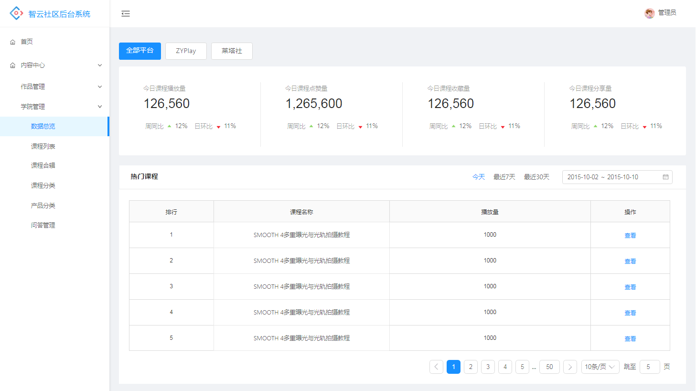

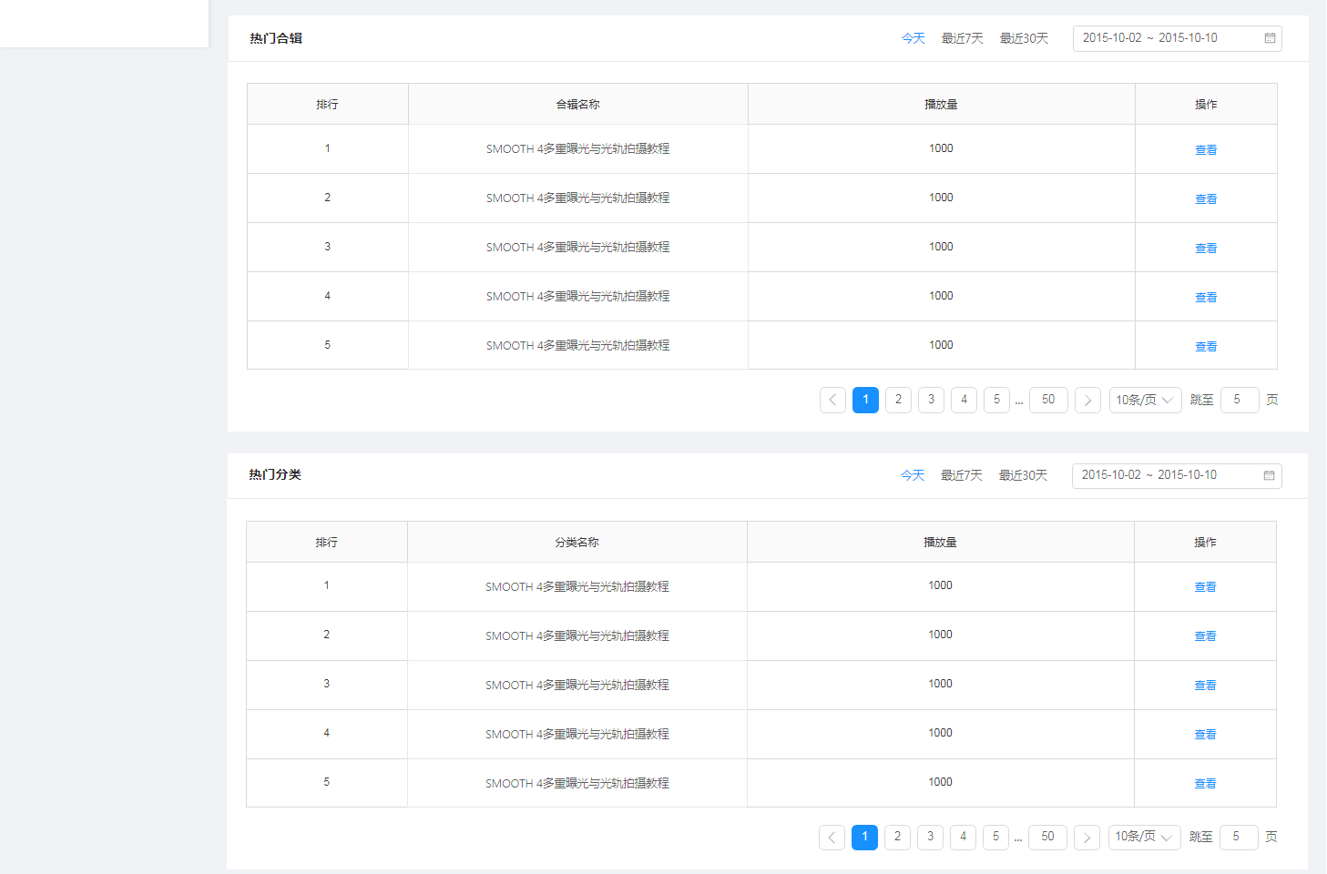

* 规则说明

1. 顶部筛选标签：按平台分，页面内展示选中平台的数据
2. 课程数据

* 展示数据：实时数据，从当日0点到当前时间的数量
* 周同比：与上周的同一天相比的增长率，即同比增长率=（本期数-同期数）/同期数*100%
* 日环比：和昨日相比的增长率，即环比增长率=（本期数-上期数）/上期数*100

1. 热门课程：展示选择时间内播放量最高的前50个课程，每页展示5条
2. 热门合辑：展示选择时间内播放量最高的前50个合辑，每页展示5条
3. 热门分类：展示选择时间内播放量最高的前50个分类，每页展示5条

### 课程管理

#### 课程列表页面

* 功能介绍

展示学院课程列表

* 前置条件

1. 登录账号
2. 有该页面或操作权限

* 界面原型

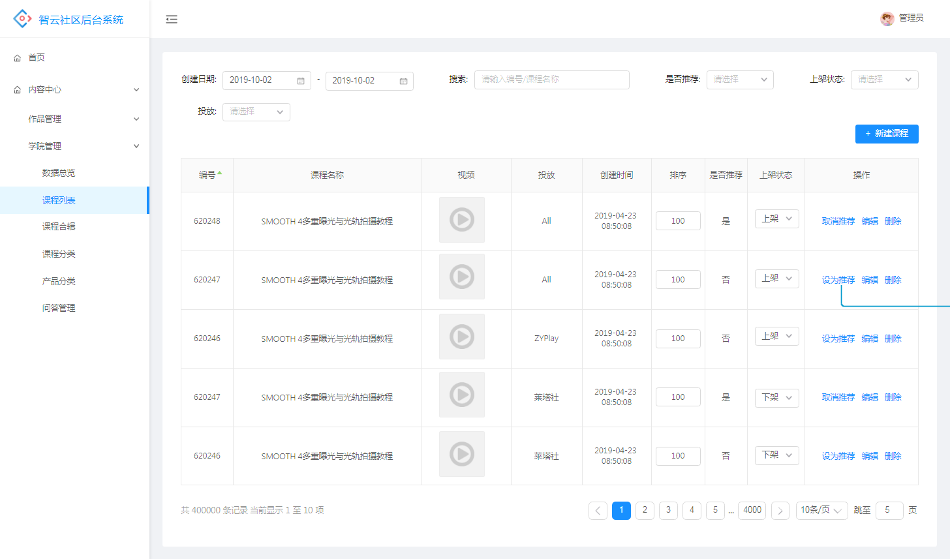

* 规则说明

1. 排序：默认按编号倒序排序，最新创建的课程排在最上面；点击编号排序按钮，可以选择按编号的正倒序进行排序
2. 每页默认显示10条课程信息
3. 筛选

* 搜索：搜索课程名称，模糊搜索，回车后发起搜索
* 是否推荐：选项包括全部、是、否，选择完成发起筛选
* 上架状态：选项包括全部、上架、下架，选择完成发起筛选
* 投放：选项包括全部、All（两个平台都投）、ZYPlay、莱塔社

1. 列表信息说明

* 编号：按课程新建的时间顺序生成
* 视频：点击视频缩略图可以播放视频
* 排序：可以在列表输入排序值，数值越大排序越前，默认为0
* 上架状态：显示上下架状态，可以在列表上选择上架或下架，当更换状态时，需要弹框提示：“是否确定更换状态？”

1. 操作功能说明

* 设为推荐：点击“设为推荐”，弹框选择设为推荐的时间段，不设置数值时表示不受时间控制，默认不显示数值

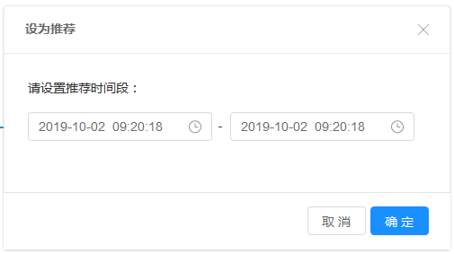

* 取消推荐：点击“取消推荐”，弹框提示“是否确认取消推荐”，点击确定之后该分类则取消设置为推荐课程
* 编辑：点击“编辑”跳转课程详情页面，可以查看和编辑课程信息
* 删除：点击“删除”弹框提示“是否确定删除课程”，点击确定后删除课程
* 后置条件

1. 点击“新建课程”跳转到新建课程页面
2. 点击“编辑”跳转课程详情页面

#### 新建课程页面

* 功能介绍

新增学院课程

* 前置条件

1. 有新增课程权限
2. 点击“新建课程”跳转到新建课程页面

* 界面原型

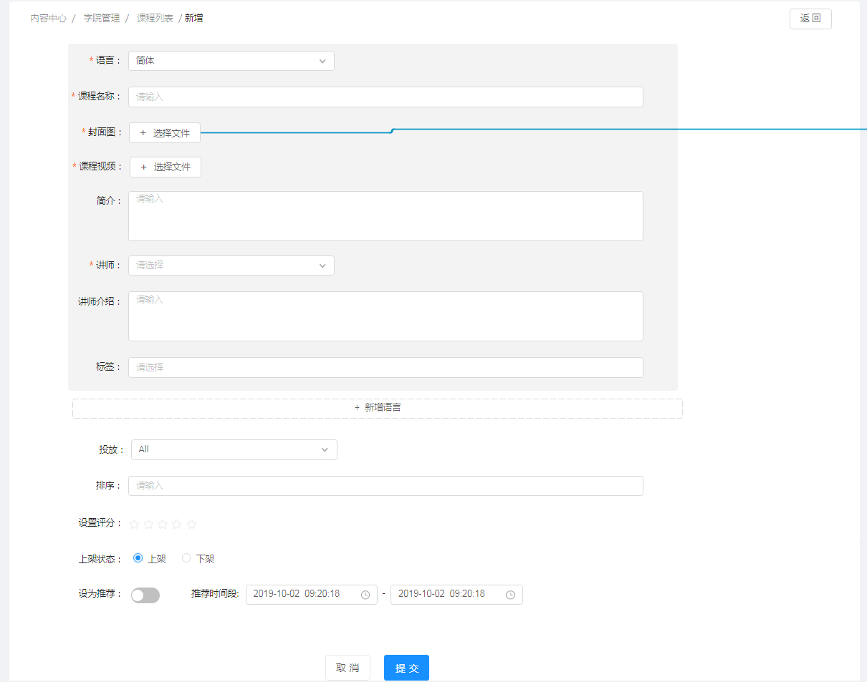

* 规则说明

1. 课程基本信息：可以同时上传多语言的课程以及填写多语言的课程信息

* 语言：选项包括简体、繁体、英文，第一条语言选项默认显示简体
* 课程名称：输入课程名称
* 封面图：上传封面图文件
* 课程视频：上传视频文件
* 简介：输入课程简介
* 讲师：输入关键字模糊搜索用户昵称，在下拉列表中感应出用户信息，从下拉列表中选择用户作为讲师，可多选

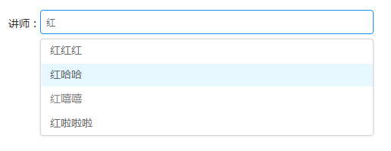

* 讲师介绍：输入讲师介绍
* 标签：从标签管理中选择，可以多选

1. 新增语言：点击“新增语言”，下方增加多一条课程基本信息，课程基本信息的内容如上一条，每条课程基本信息的语言不能重复
2. 设置评分：设置的评分在前台课程展示
3. 推荐时间段：勾选设为推荐后才需要设置时间，默认没有数值，即设为推荐的时间不受限制；设置时间区间后，分类为推荐状态只能在该时间内
4. 必填内容：原型上标有红点的为必填项，当必填项有内容时才可提交成功，否则提示“请输入XXXX”，XXXX为必填项名称

* 后置条件

1. 点击“提交”新增课程，返回课程列表页
2. 点击“返回”，返回课程列表页

#### 课程详情页面

* 功能介绍

查看和编辑课程信息

* 前置条件

1. 有该页面或操作权限
2. 点击“编辑”跳转到课程详情页面

* 界面原型

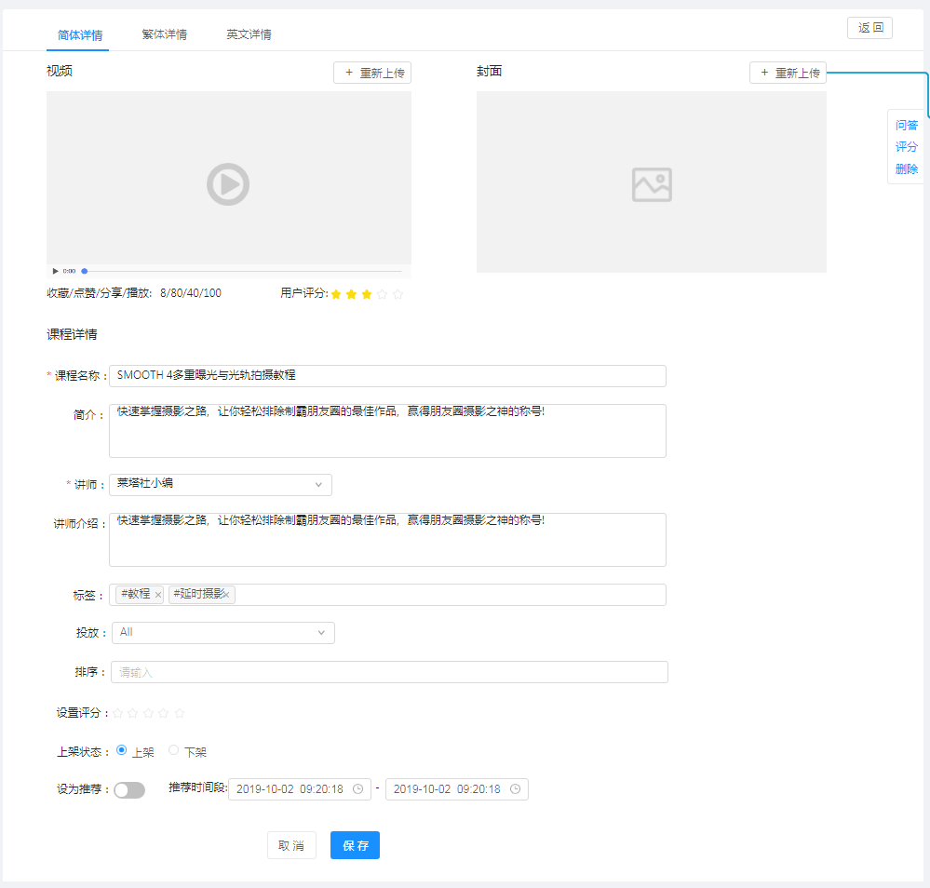

* 规则说明

1. 视频：点击视频播放按钮可以播放视频
2. 用户评分：用户评分的均值，非设置评分
3. 重新上传： 重新上传成功后，暂时保存文件，等点击“保存”之后重新上传的文件才会覆盖原文件
4. 课程详情信息：展示新建时或上一次修改填写的信息，可以直接输入修改，点击“保存”才会更新已修改的内容，保存完成时需提示“保存成功
5. 不同语言的详情页面是一样的，“保存”是保存当前语言页面下的内容
6. 删除：点击“删除”弹框提示“是否确定删除课程”，点击确定后删除课程

* 后置条件

1. 点击“问答”弹出问答列表
2. 点击“评分”弹出评分列表
3. 点击“返回”返回课程列表页面

#### 课程问答列表

* 功能介绍

展示课程问答列表

* 前置条件

1. 有课程问答列表的权限
2. 点击“问答”弹出问答列表

* 界面原型

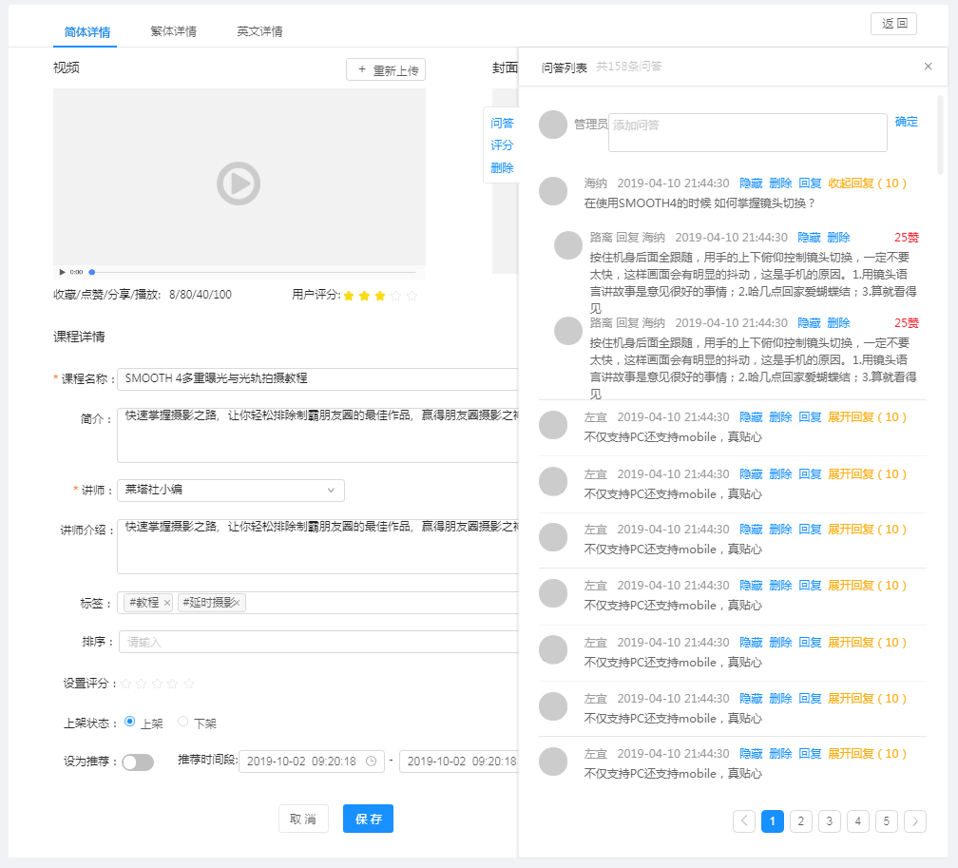

* 规则说明

1. 排序：按时间顺序排，最近发布的排在最前面
2. 一页展示10条问答信息，每条问答的回复内容不包括在10条以内
3. 最上方后台人员可以直接发表问答，在输入框内输入内容，点击确定发表
4. 每条问答可以隐藏、删除、回复：

* 隐藏：点击隐藏后，用户在前台看不到问答内容，但数据仍保存在数据库中，后台可以看到，并且后台人员可以点击“显示”让问答内容重新在前台显示；隐藏包括隐藏问答以及问答的回复内容
* 删除：点击删除，弹框提示“是否确定删除这条评论？”，确定删除后，该条问答从数据库中删除，前后台均不可见并且不可恢复；删除包括删除问答以及问答的回复内容
* 回复：后台人员可以点击回复可以对该条问答做出回复，点击回复时，顶部的回复框如下：



1. 回复内容展示：每条问答的回复默认是收起的，点击“展开回复”时展示回复内容
2. 赞：问答回复的最右边位置展示点赞数
3. 每个语言单独有一个问答列表

* 后置条件

1. 点击“关闭”按钮收起评论列表

#### 课程评分列表

* 功能介绍

展示课程的评分列表

* 前置条件

1. 点击“评分”弹出评分列表

* 界面原型

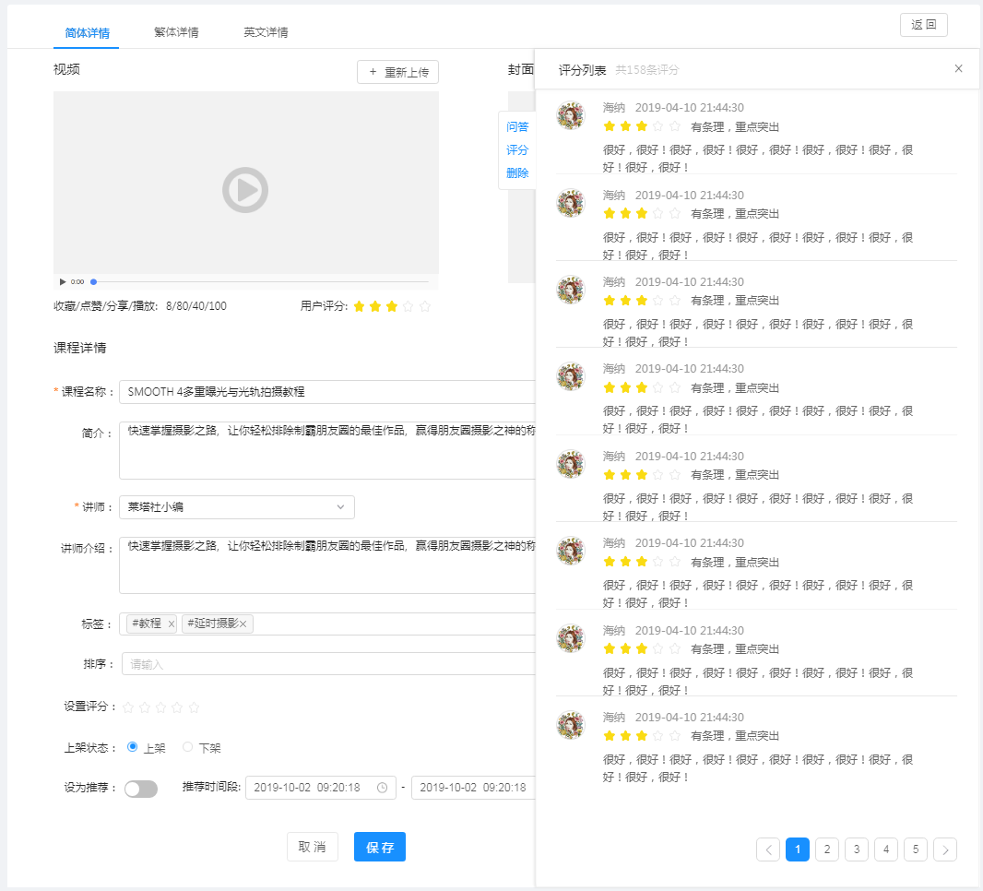

* 规则说明

1. 每页展示10条评分
2. 展示内容：用户头像、昵称、评分时间、评分、评语、补充评价
3. 每个语言单独有一个评分列表

* 后置条件

1. 点击“关闭”按钮，收起评分列表

### 课程合辑

#### 合辑列表页面

* 功能介绍

展示课程合辑列表

* 前置条件

1. 登录账号
2. 有该页面或操作权限

* 界面原型

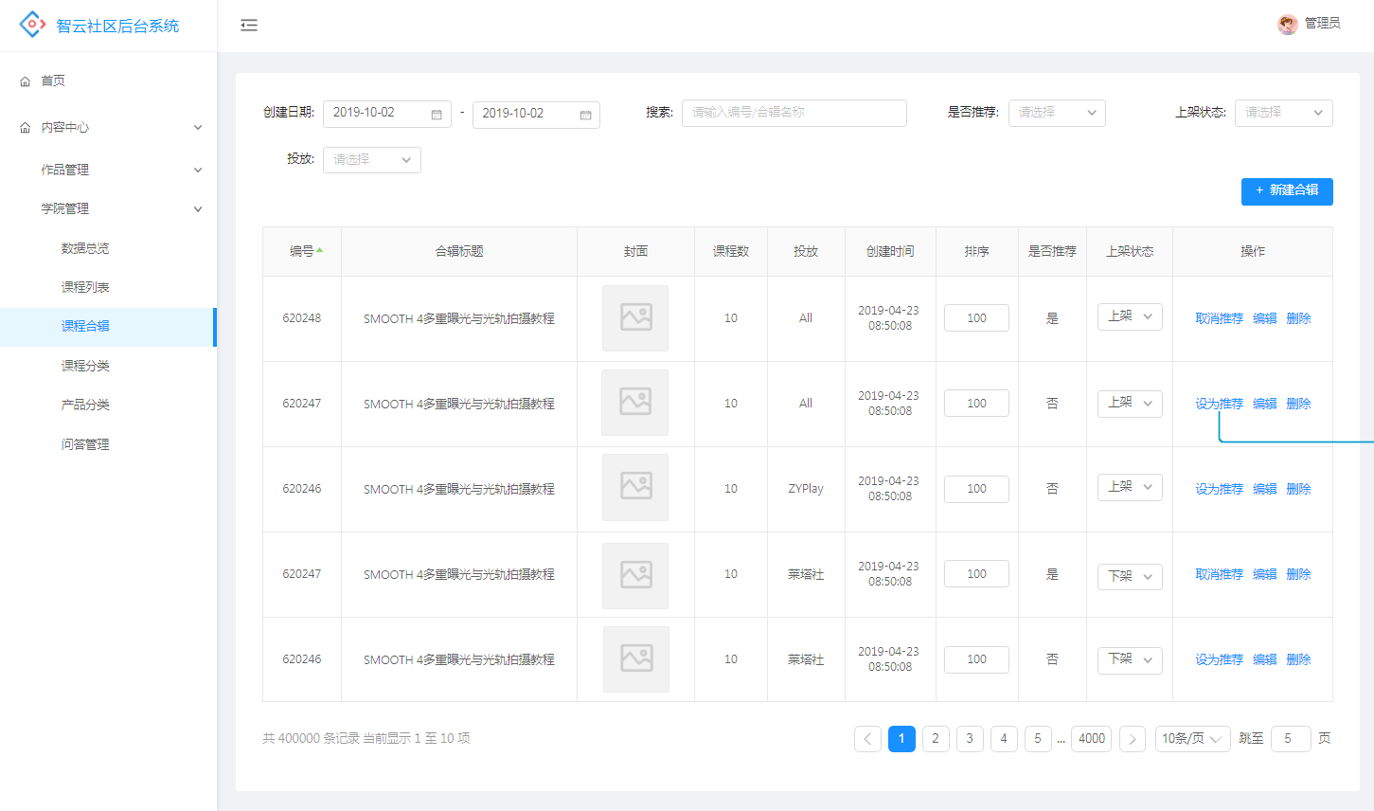

* 规则说明

1. 排序：默认按编号倒序排序，最新创建的排在最上面；点击编号排序按钮，可以选择按编号的正倒序进行排序
2. 每页默认显示10条课程合辑
3. 筛选

* 搜索：搜索合辑标题，模糊搜索
* 是否推荐：选项包括全部、是、否
* 上架状态：选项包括全部、上架、下架

1. 列表信息说明

* 编号：按合辑发布的时间顺序生成编号
* 课程数：管理该合辑的课程数量
* 排序：可以在列表输入排序值，数值越大排序越前，默认为0
* 上架状态：显示上下架状态，可以在列表上选择上架或下架，当更换状态时，需要弹框提示：“是否确定更换状态？”

1. 操作功能说明

* 设为推荐：点击“设为推荐”，弹框选择设为推荐的时间段，不设置数值时表示不受时间控制，默认不显示数值

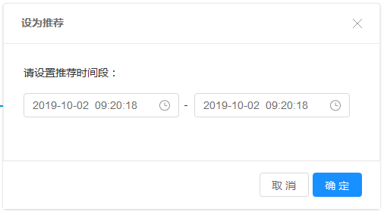

* 取消推荐：点击“取消推荐”，弹框提示“是否确认取消推荐”，点击确定之后该合辑则取消设置为推荐
* 编辑：点击进入合辑详情页面，可以编辑合辑信息或在合辑内添加课程
* 删除：点击删除可以删除合辑，如果该合辑下有课程时，无法删除，弹框提示：“该合辑下有课程，无法删除
* 后置条件

1. 点击“新增合辑”跳转到新增合辑页面
2. 点击“编辑”跳转到合辑详情页面

#### 新增合辑页面

* 功能介绍

新增课程合辑

* 前置条件

1. 有新增合辑权限
2. 点击“新增合辑”跳转新增合辑页面

* 界面原型

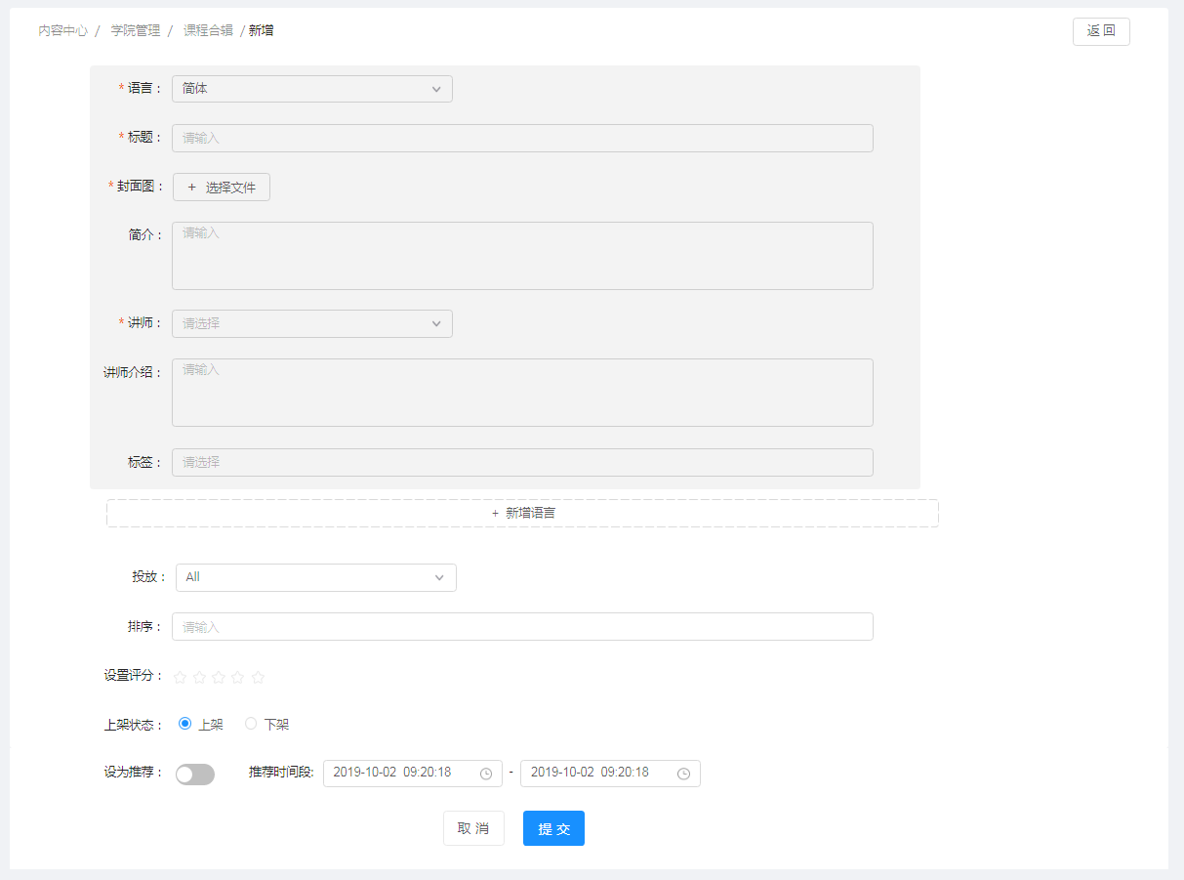

* 规则说明

1. 合辑基本信息：可以同时填写多语言的合辑信息

* 语言：选项包括简体、繁体、英文，第一条语言选项默认显示简体
* 标题：输入合辑标题
* 封面图：上传封面图文件
* 简介：输入合辑简介
* 讲师：输入关键字模糊搜索用户昵称，在下拉列表中感应出用户信息，从下拉列表中选择用户作为讲师，可多选



* 讲师介绍：输入讲师介绍
* 标签：从标签管理中选择标签，可以多选

1. 新增语言：点击“新增语言”，下方增加多一条合辑基本信息，合辑基本信息的内容如上一条，每条合辑基本信息所选的语言不能重复
2. 设置评分：设置的评分在前台合辑详情展示
3. 推荐时间段：勾选设为推荐后才需要设置时间，默认没有数值，即设为推荐的时间不受限制；设置时间区间后，分类为推荐状态只能在该时间内
4. 必填内容：原型上标有红点的为必填项，当必填项有内容时才可提交成功，否则提示“请输入XXXX”，XXXX为必填项名称

* 后置条件

1. 点击“提交”新增一个合辑，并返回合辑列表页
2. 点击“返回”返回合辑列表页

#### 合辑详情页面

* 功能介绍

查看和编辑合辑详情

* 前置条件

1. 有页面或操作权限
2. 点击“编辑”跳转到合辑详情页面

* 界面原型

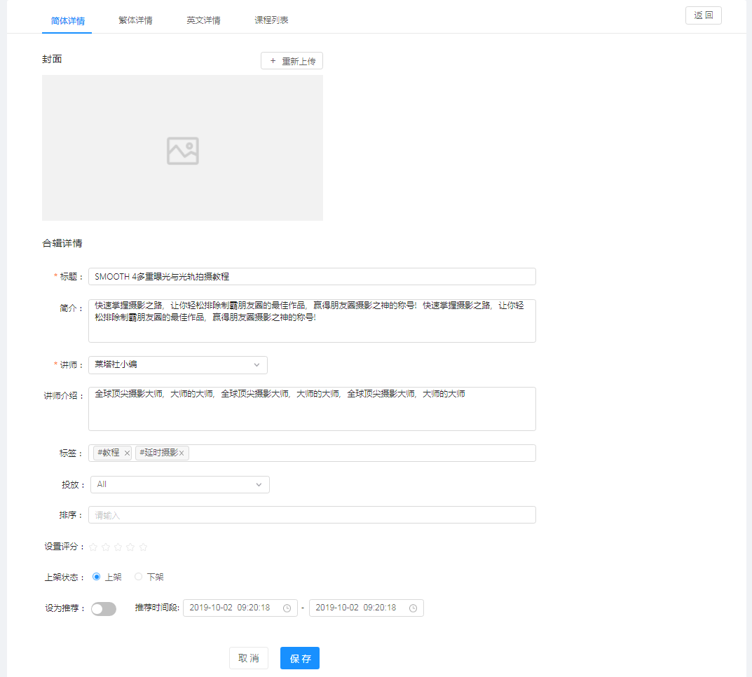

* 规则说明

1. 重新上传： 重新上传成功后，暂时保存文件，等点击“保存”之后重新上传的文件才会覆盖原文件
2. 合辑详情信息：展示新建时或上一次修改填写的信息，可以直接输入修改，点击“保存”才会更新已修改的内容，保存完成时需提示“保存成功
3. 不同语言的详情页面是一样的，“保存”是保存当前语言页面下的内容

* 后置条件

1. 点击“取消”或“返回”返回合辑列表页面
2. 点击“课程列表”标签，切换到课程列表页面

#### 合辑内课程列表

* 功能介绍

展示关联合辑的课程列表

* 前置条件

1. 有页面或操作权限
2. 点击“课程列表”标签切换到课程列表页面

* 界面原型

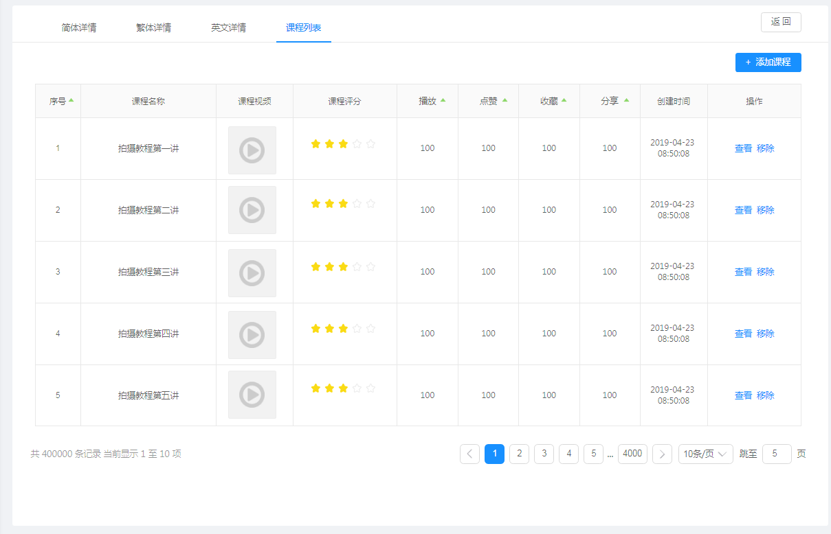

* 规则说明

1. 排序：默认按编号倒序排序，最新创建的排在最上面；点击列表的排序按钮，可以选择按编号/播放量/点赞量/收藏量/分享量的正倒序进行排序
2. 每页默认显示10条课程信息
3. 列表信息说明

* 编号：按添加的顺序生成
* 课程视频：点击视频缩略图播放视频
* 课程评分：用户对该课程评分的均值

1. 操作功能说明

* 查看：点击“查看”跳转到课程详情页，界面见2.1.3
* 移除：点击“移除”，弹框提示“是否确定移除课程”，单击确定将课程移出合辑
* 后置条件

1. 点击“添加课程”标签切换到添加课程页面
2. 点击“返回”返回合辑列表页面

#### 添加课程页面

* 功能介绍

在合辑内添加课程

* 前置条件

1. 有页面或操作权限
2. 点击“添加课程”标签切换到添加课程页面

* 界面原型

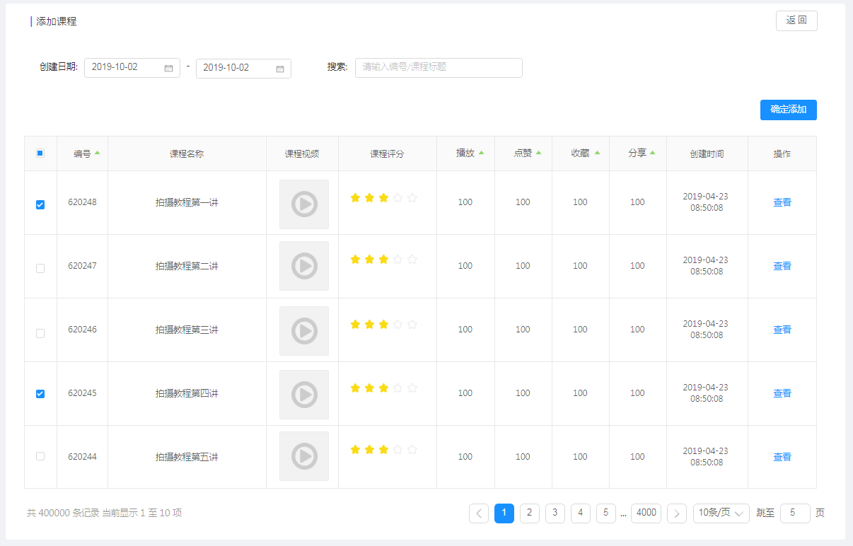

* 规则说明

1. 排序：默认按编号倒序排序，最新创建的排在最上面；点击列表的排序按钮，可以选择按编号/播放量/点赞量/收藏量/分享量的正倒序进行排序
2. 每页默认显示10条
3. 筛选

* 创建日期筛选：按照所选日期区间展示
* 搜索：搜索编号或课程标题，模糊搜索

1. 添加：勾选需要添加的课程，点击“确定添加”，添加课程，添加成功时提示“已成功添加X个课程”
2. 复选框：点击全选时，选中当前筛选条件下的所有课程

* 后置条件

1. 点击“返回”返回合辑内课程列表页

### 课程分类

#### 分类列表页面

* 功能介绍

展示课程的分类列表

* 前置条件

1. 登录账号
2. 有该页面或操作权限

* 界面原型

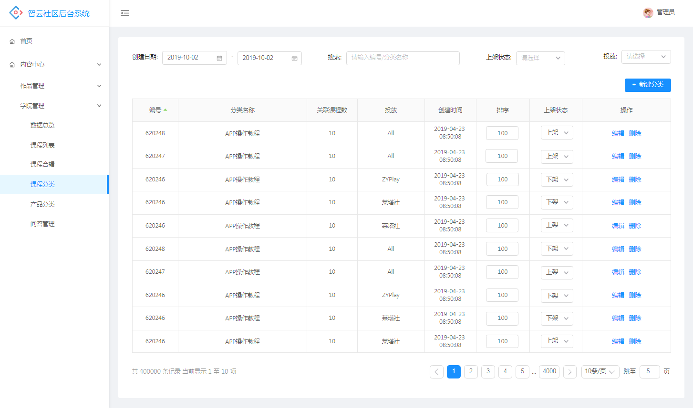

* 规则说明

1. 默认按编号倒序排序，最新创建的排在最上面；点击编号排序按钮，可以选择按编号的正倒序进行排序
2. 每页默认显示10条
3. 列表信息说明

* 编号：按新建分类的顺序编号
* 关联课程：分类关联的课程，包括课程和合辑
* 排序值：可以在列表输入排序值，数值越大排序越前，默认为0
* 上架状态：显示上下架状态，可以在列表上选择上架或下架，当更换状态时，需要弹框提示：“是否确定更换状态？”

1. 操作功能说明

* 编辑：点击“编辑”跳转到分类详情页面
* 删除：点击删除可以删除分类，如果分类下有课程时，无法删除，弹框提示：“该分类下有课程，无法删除
* 后置条件

1. 点击“新增分类”弹出新增分类弹框
2. 点击“编辑”跳转分类详情页面

#### 新增分类页面

* 功能介绍

新增课程分类

* 前置条件

1. 有新增分类权限
2. 点击“新增分类”弹出新增分类弹框

* 界面原型

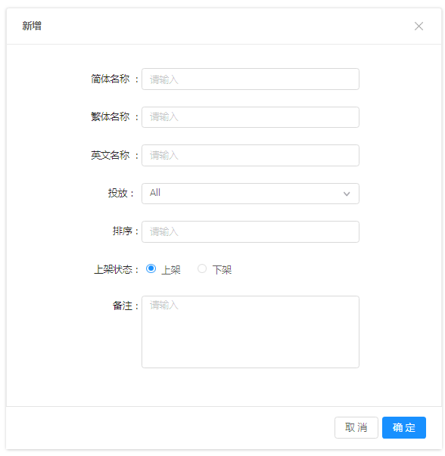

* 规则说明

1. 分类名称：分类名称有3种语言，必须填写至少一种语言的分类名称才可以新建分类
2. 上架状态：默认选中“上架”状态
3. 备注：输入备注内容，备注内容不展示在前台

* 后置条件

1. 点击“确定”新增一个分类并关闭弹框

#### 分类详情页面

* 功能介绍

查看和编辑课程分类详情

* 前置条件

1. 有该页面或操作权限
2. 点击“编辑”跳转到分类详情页面

* 界面原型

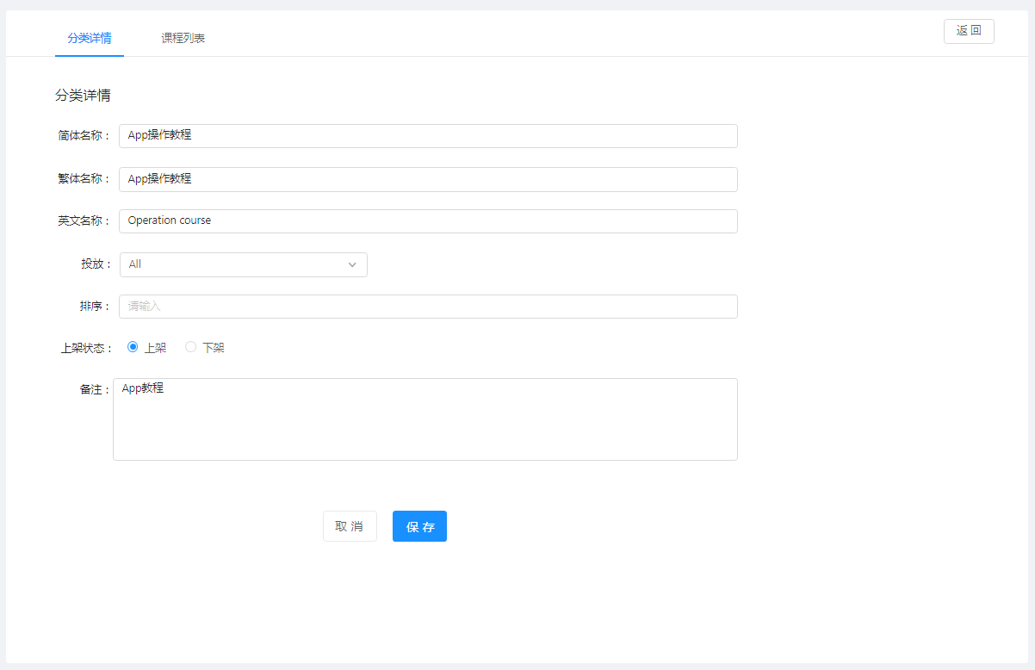

* 规则说明

1. 分类详情信息：展示新建时或上一次修改填写的信息，可以直接输入修改，点击“保存”才会更新已修改的内容，保存完成时需提示“保存成功

* 后置条件

1. 点击“取消”或“返回”返回课程分类列表页面
2. 点击“课程列表”标签切换到课程列表页面

#### 分类内课程列表

* 功能介绍

展示关联课程分类的课程

* 前置条件

1. 有该页面或操作权限
2. 点击“课程列表”标签切换到课程列表页面

* 界面原型

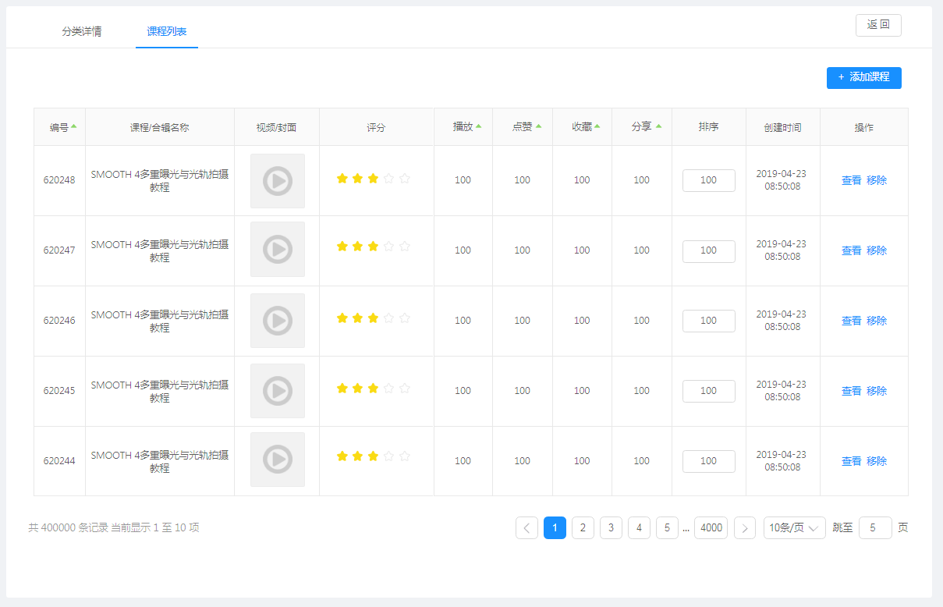

* 规则说明

1. 课程列表包括课程和合辑
2. 操作功能说明

* 查看：点击“查看”跳转到课程详情页或合辑详情页
* 移除：点击“移除”弹框提示“是否确定移除该课程/合辑”，点击确定则将课程/合辑移出列表
* 后置条件

1. 点击“添加课程”跳转到添加课程页面
2. 点击“返回”返回分类列表页

#### 添加课程页面

* 功能介绍

在课程分类内添加课程

* 前置条件

1. 有添加课程权限
2. 点击“添加课程”跳转到添加课程页面

* 界面原型

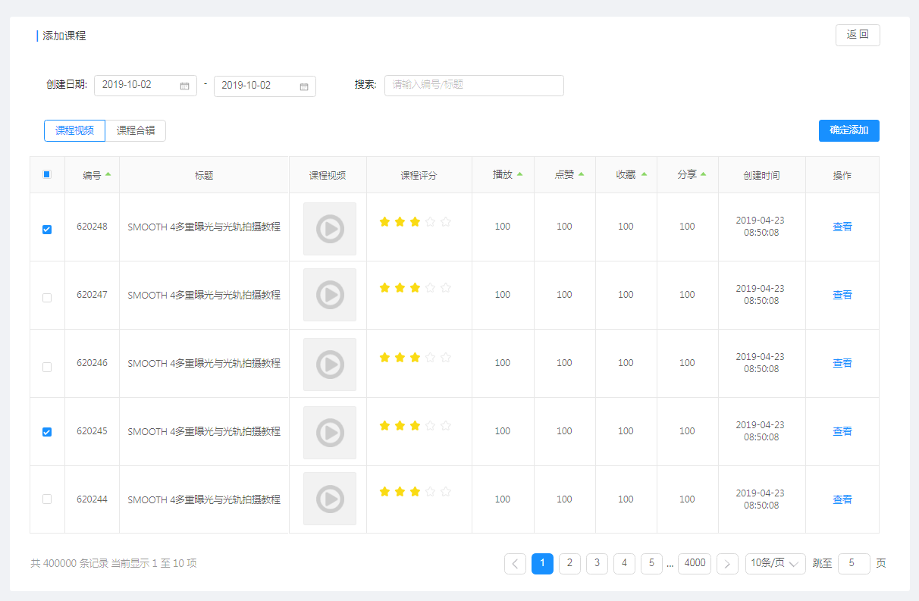

* 规则说明

1. 排序：列表按编号倒序排
2. 每页默认显示10条
3. 搜索：搜索课程标题、合辑标题，只搜索当前选中列表的关键字，模糊搜索
4. 添加课程：勾选需要添加的课程，点击“确定添加”，添加课程，添加成功时提示“已成功添加X个课程”，合辑同理

* 后置条件

1. 点击“确定添加”，添加课程成功后，分类中新增课程
2. 点击“返回”返回课程列表页

### 问答管理

* 功能介绍

展示课程问答列表

* 前置条件

1. 登录账号
2. 有该页面或操作权限

* 界面原型

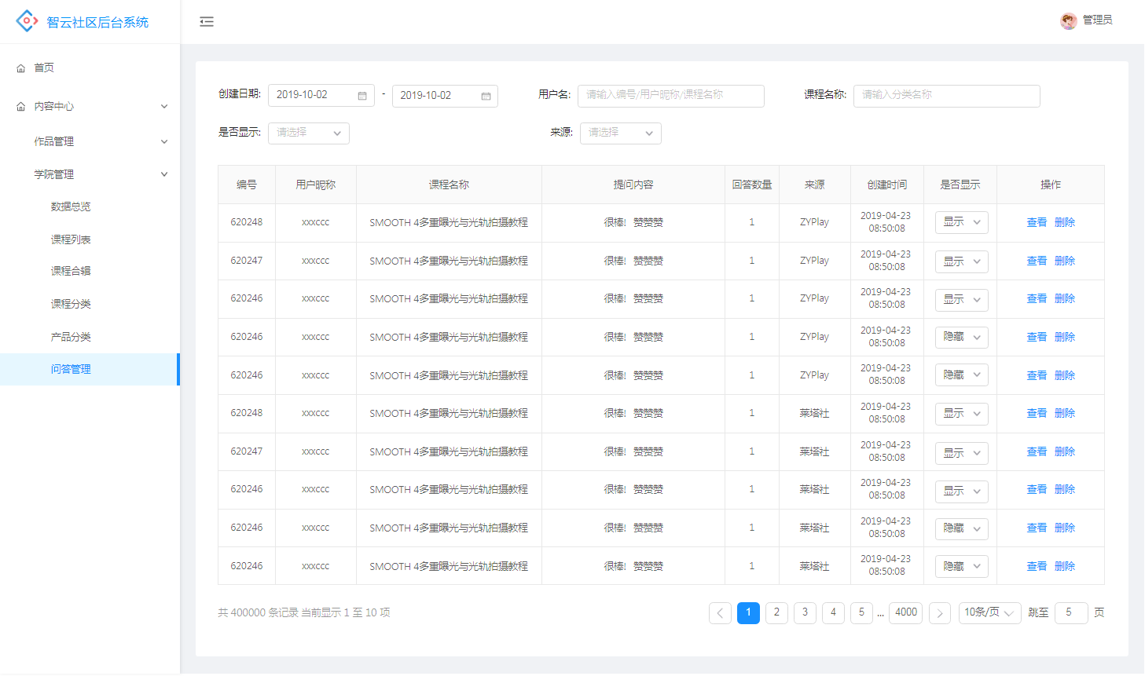

* 规则说明

1. 排序：按编号的倒序排序
2. 每页默认显示10条
3. 列表信息说明

* 编号：按照发布时间顺序生成
* 提问内容：显示前面10个字符，其他的用省略号替代，鼠标悬停时可以查看完整内容
* 是否显示：展示问答的显示或隐藏状态，可以在列表修改状态，更换时弹框提示“是否确定更换状态”

1. 操作功能说明

* 查看：点击“查看”跳转到课程评论列表页面，见2.1.4
* 删除：点击“删除”弹框提示“是否确定删除”，点击确定后删除问答以及该问答下的评论
* 后置条件

1. 点击“查看”跳转课程评论列表页面

## 活动管理

### 线上活动

#### 线上活动列表

* 功能介绍

展示线上活动列表

* 前置条件

1. 登录账号
2. 有该页面或操作权限

* 界面原型

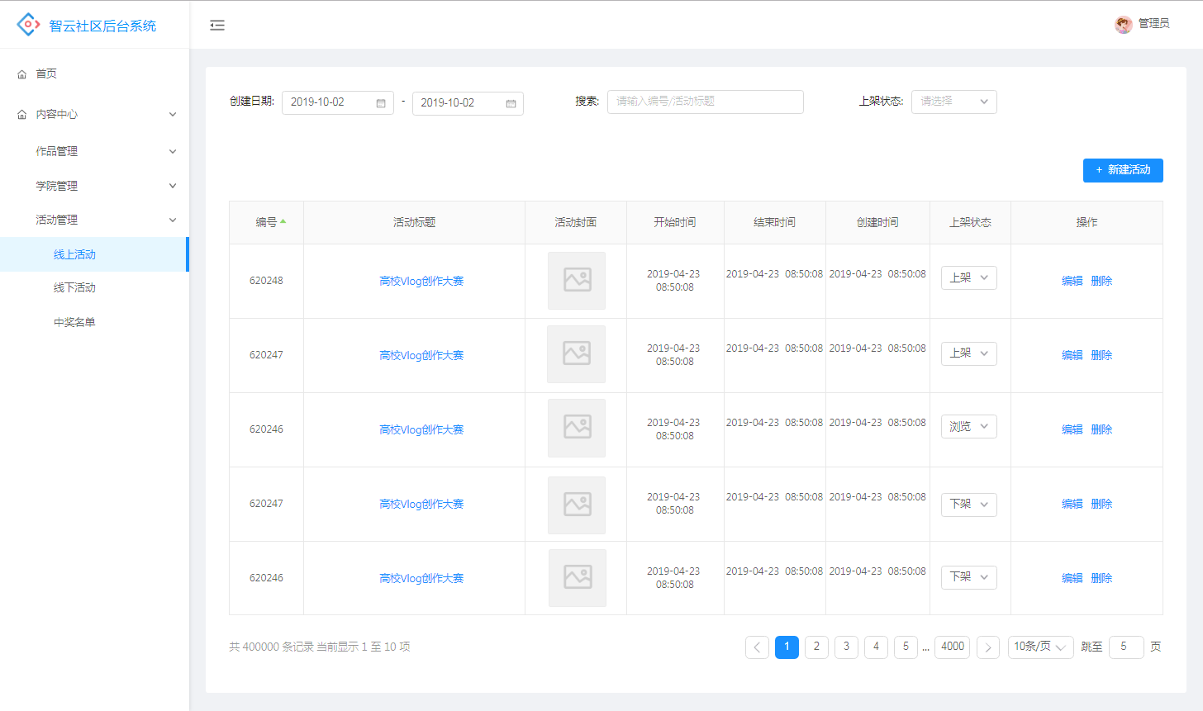

* 规则说明

1. 排序：默认按编号倒序排序，最新创建的排在最上面；点击编号排序按钮，可以选择按编号的正倒序进行排序
2. 每页默认显示10条
3. 筛选

* 创建日期筛选：按所选日期区间展示，选完日期时发起筛选
* 搜索：搜索活动标题，模糊搜索，回车时发起搜索
* 上架状态：选项包括全部、上架、浏览、下架，选完选项发起筛选

1. 列表信息说明

* 编号：按发布的时间顺序生成
* 上架状态：显示上下架状态，可以在列表上选择上架、浏览或下架，当更换状态时，需要弹框提示：“是否确定更换状态？”

1. 操作功能说明

* 编辑：点击“编辑”跳转活动详情页面
* 删除：点击“删除”弹框提示“是否确定删除”，确定后可删除；活动下有作品时不可删除，此时提示“活动下有作品，无法删除”
* 后置条件

1. 点击“新增活动”跳转新增活动页面
2. 点击“编辑”跳转活动详情页面

#### 新增线上活动

* 功能介绍

新增线上活动

* 前置条件

1. 有新增线上活动权限
2. 点击“新增活动”跳转新增线上活动页面

* 界面原型

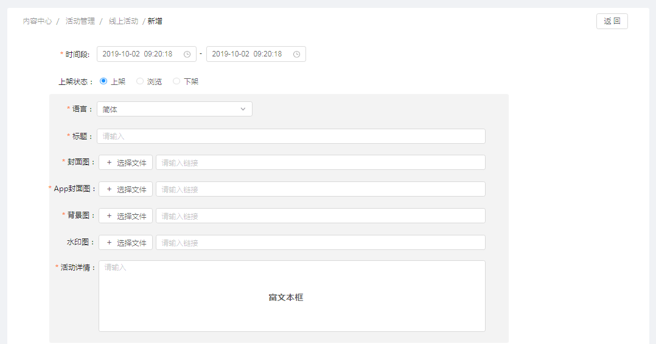

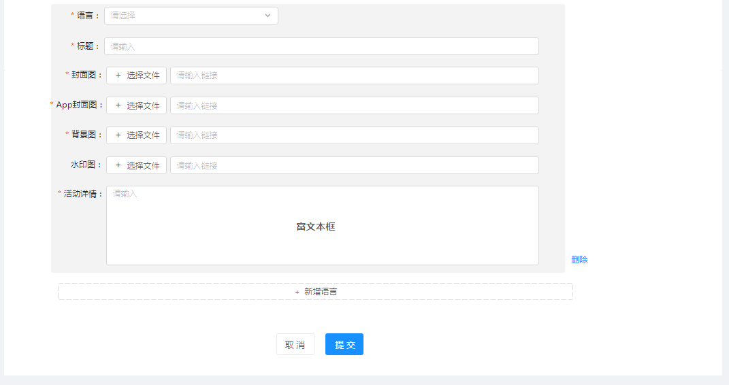

* 规则说明

1. 时间段：活动持续时间段，前面是开始时间后面是结束时间
2. 上架状态

* 上架：活动在前台展示，用户可以在活动下发布作品，有“发布作品”按钮，过了活动时间段的上架活动则没有“发布作品”按钮
* 浏览：活动在前台展示，用户不能再活动下发布作品，无“发布作品”按钮
* 下架：活动不在前台展示

1. 活动基本详情：可以同时输入多语言的详情信息

* 语言：包括简体、繁体、英文，第一个语言详情默认显示简体
* 标题：输入活动标题名称
* 上传文件：需要上传的文件包括网页封面、App封面、网页背景图、水印图

正在上传：点击“关闭”按钮可以中断上传

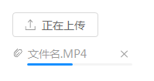

上传完成：点击“重新上传”重新上传成功将覆盖原文件

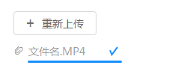

* 活动详情：输入活动详情内容，这里是富文本框

1. 新增语言：点击“新增语言”新增一条活动基本详情，内容如上一条所示，第一条语言详情不可删除，最多可添加三条，语言选项不能重复
2. 必填项：原型上标有红点的为必填项，全部必填项有信息时才能提交成功，否则提示“请输入XXXX”，XXXX为必填项名称

* 后置条件

1. 点击“提交”新增一个线上活动，并返回线上活动列表
2. 点击“取消”或“返回”返回线上活动列表

#### 线上活动详情

* 功能介绍

查看或编辑线上活动详情

* 前置条件

1. 有该页面或操作权限
2. 点击“编辑”跳转到线上活动详情页

* 界面原型

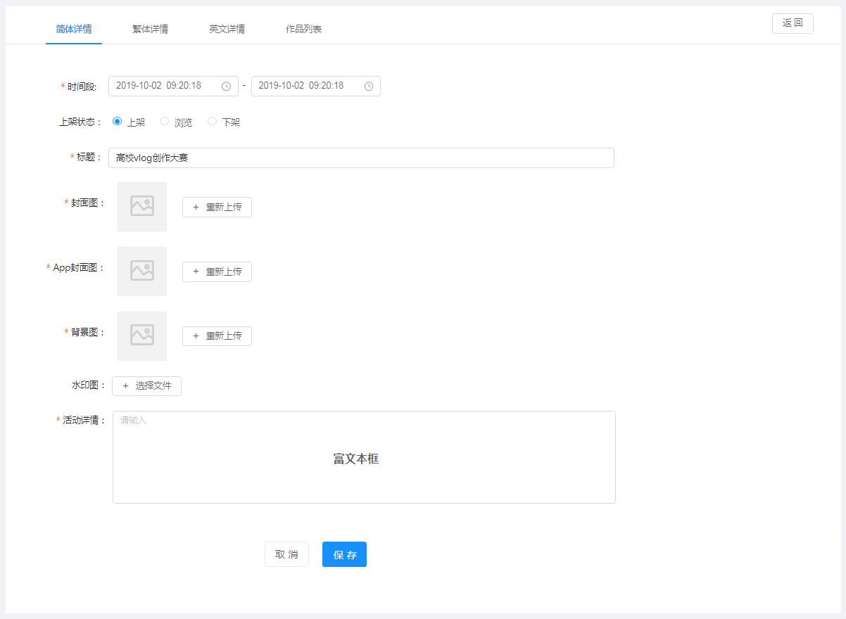

* 规则说明

1. 繁体详情和英文详情的界面与上面所示原型界面一样
2. 活动详情信息：展示新建或上一次修改填写的信息，可以直接输入修改，点击“保存”才会更新已修改的内容，保存完成时需提示“保存成功”
3. 重新上传：重新上传的文件需要点击“保存”成功后才会覆盖原文件
4. 保存是保存当前语言详情页面的内容

* 后置条件

1. 点击“取消”或“返回”返回活动列表页
2. 点击“作品列表”标签切换到作品列表页面

#### 作品列表页面

* 功能介绍

展示线上活动关联的作品列表

* 前置条件

1. 有该页面或操作权限
2. 点击“作品列表”标签切换到作品列表页面

* 界面原型

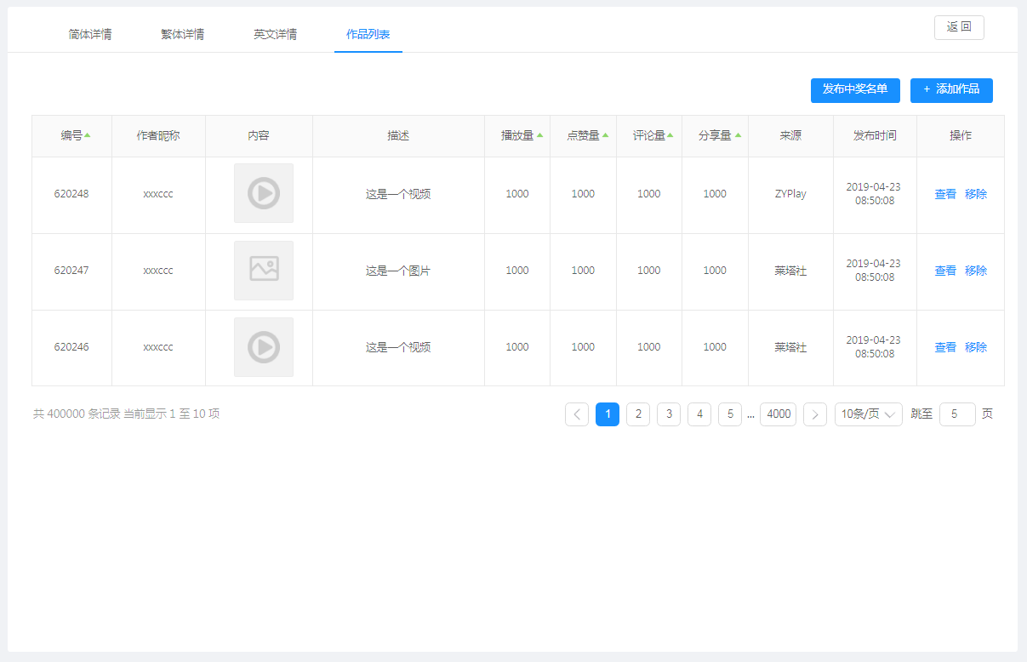

* 规则说明

1. 每页默认显示10条作品信息
2. 排序：默认按编号倒序排序，最新发布的作品排在最上面；点击列表的排序按钮，可以选择按编号/播放量/点赞量/评论量/分享量的正倒序进行排序
3. 作品列表信息说明

* 编号：按添加作品的顺序生成编号
* 内容：点开可以播放视频或查看图片
* 发布时间：用户发布作品的时间
* 后置条件

1. 点击“发布中奖名单”，跳转到发布中奖名单界面，见
2. 点击“添加作品”，跳转到添加作品页面，原型同1.3.5

### 线下活动

#### 线下活动列表

* 功能介绍

展示线下活动列表

* 前置条件

1. 登录账号
2. 有该页面或操作权限

* 界面原型

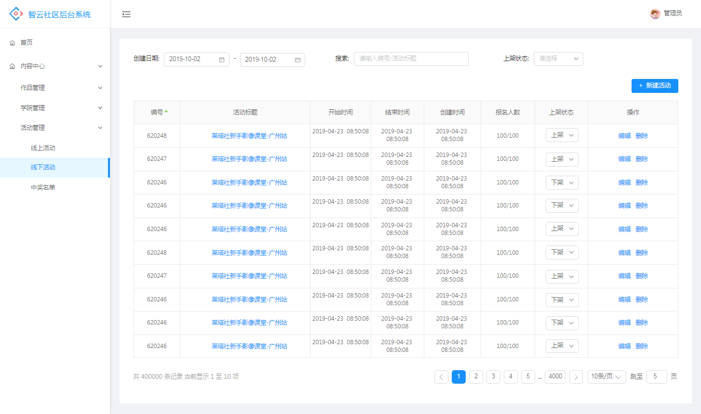

* 规则说明

1. 排序：默认按编号倒序排序，最新创建的排在最上面；点击编号排序按钮，可以选择按编号的正倒序进行排序
2. 每页默认显示10条
3. 上架状态筛选项：包括全部、上架、浏览、下架
4. 列表信息说明

* 编号：按活动发布的时间顺序生成编号
* 报名人数：已报名人数/可参与总人数
* 上架状态 ：显示上下架状态，可以在列表上选择上架、浏览或下架，当更换状态时，需要弹框提示：“是否确定更换状态？”

1. 操作功能说明

* 编辑：点击“编辑”跳转到线下活动详情页面
* 删除：点击“删除”，弹框提示“是否确定删除”，确定后删除活动
* 后置条件

1. 点击“新增活动”跳转到新增线下活动页面
2. 点击“编辑”跳转到活动详情页面

#### 新增线下活动

* 功能介绍

新增线下活动

* 前置条件

1. 有新增线下活动权限
2. 点击“新增活动”跳转新增线下活动页面

* 界面原型

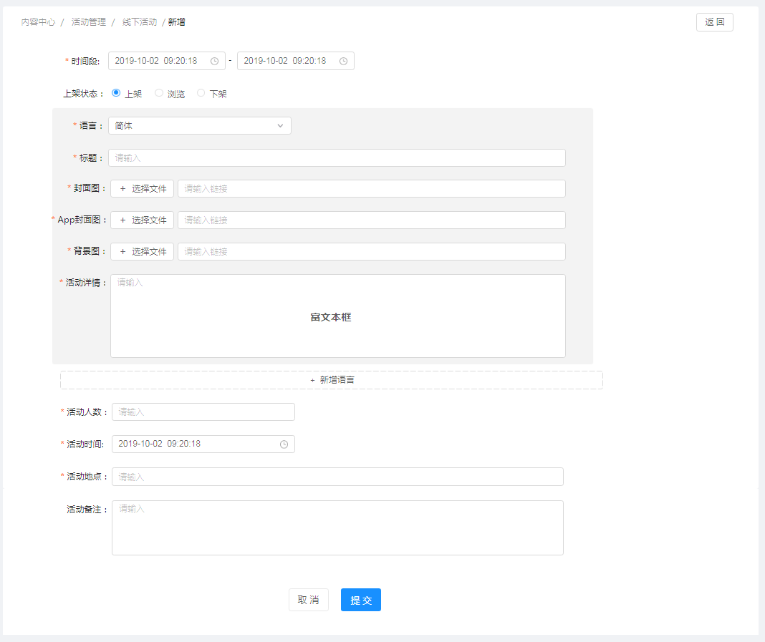

* 规则说明

1. 时间段：活动持续时间段，前面是开始时间后面是结束时间
2. 上架状态

* 上架：活动在前台展示，用户可以在活动下报名，有“报名”按钮
* 浏览：活动在前台展示，用户不能再活动下不可以报名，无“报名”按钮
* 下架：活动不在前台展示

1. 活动基本详情：可以同时输入多语言的详情信息

* 语言：包括简体、繁体、英文，第一个语言详情默认显示简体
* 标题：输入活动标题名称
* 活动详情：输入活动详情内容，这里是富文本框

1. 新增语言：点击“新增语言”新增一条活动基本详情，内容如上一条所示，第一条语言详情不可删除，最多可添加三条，语言选项不能重复
2. 活动人数：只能输入数字，代表可以报名的最多人数
3. 活动备注：不在前台展示
4. 必填项：原型上标有红点的为必填项，全部必填项有信息时才能提交成功，否则提示“请输入XXXX”，XXXX为必填项名称

* 后置条件

1. 点击“提交”新建一个线下活动，并返回线下活动列表
2. 点击“取消”或“返回”返回线下活动列表

#### 线下活动详情

* 功能介绍

查看或编辑线下活动详情

* 前置条件

1. 有页面或操作权限
2. 点击“编辑”跳转活动详情页面

* 界面原型

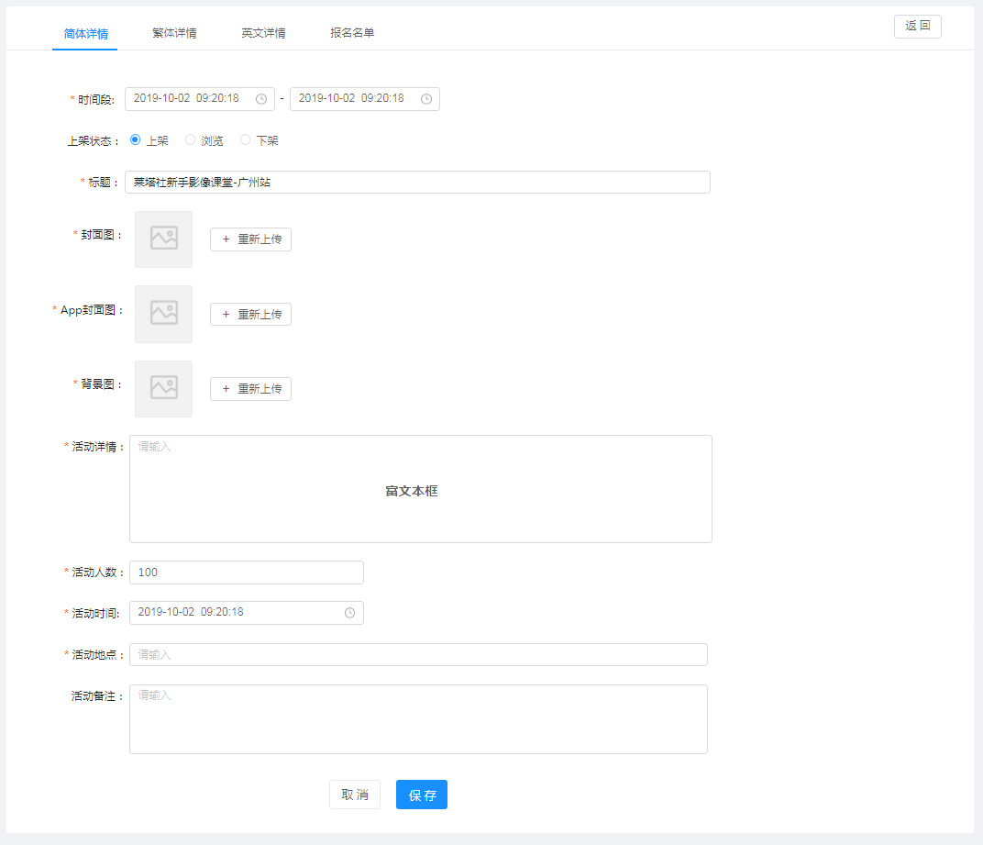

* 规则说明

1. 繁体详情和英文详情的界面与上面所示原型界面一样
2. 活动详情信息：展示新建或上一次修改填写的信息，可以直接输入修改，点击“保存”才会更新已修改的内容，保存完成时需提示“保存成功”
3. 重新上传：重新上传的文件需要点击“保存”成功后才会覆盖原文件
4. 保存是保存当前语言详情页面的内容

* 后置条件

1. 点击“取消”或“返回”返回线下活动列表
2. 点击“报名名单”标签切换到报名名单列表

#### 活动报名名单

* 功能介绍

展示线下活动报名名单

* 前置条件

1. 有页面或操作权限
2. 点击“报名名单”标签

* 界面原型

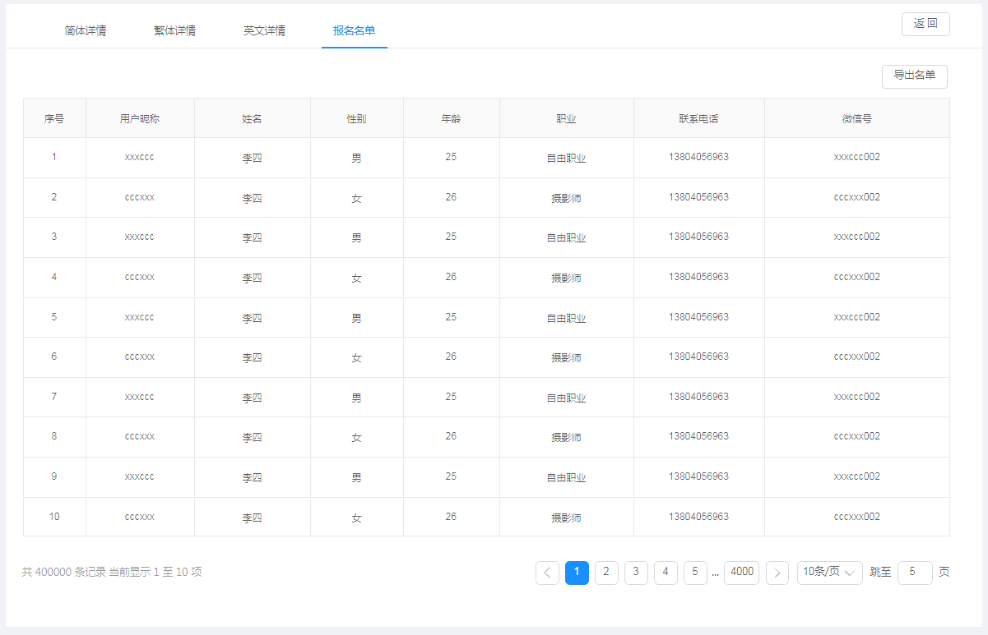

* 规则说明

1. 排序：按报名的时间排序（编号的正序）
2. 每页展示10条
3. 导出名单：点击“导出名单”导出全部名单，导出信息如列表所示

* 后置条件

1. 点击“返回”返回线下活动列表

### 中奖名单

#### 中奖名单列表

* 功能介绍

展示中奖名单列表

* 前置条件

1. 登录账号
2. 有页面或操作权限

* 界面原型

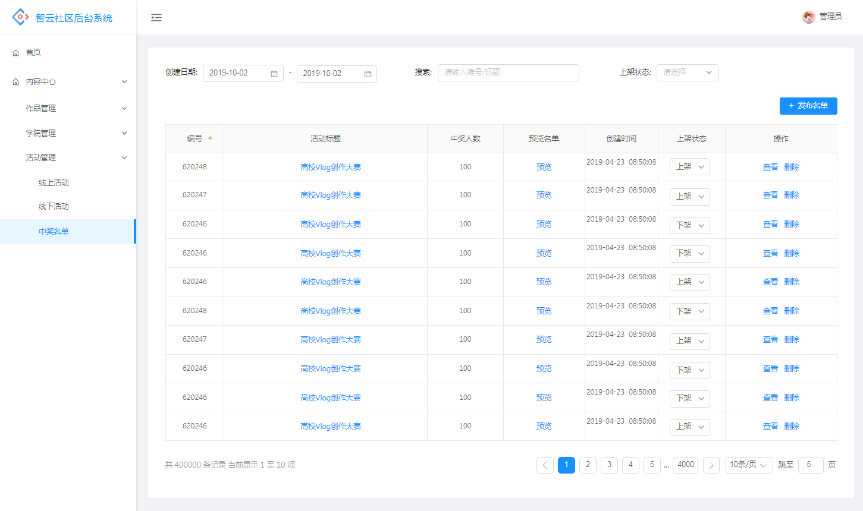

* 规则说明

1. 排序：默认按编号倒序排序，最新创建的排在最上面；点击编号排序按钮，可以选择按编号的正倒序进行排序
2. 每页默认显示10条
3. 上架状态筛选项：包括全部、上架、下架
4. 列表信息说明

* 编号：按发布名单的时间顺序生成编号
* 预览：点击列表中的“预览”可查看前台名单发布的页面
* 上架状态：显示上下架状态，可以在列表上选择上架或下架，当更换状态时，需要弹框提示：“是否确定更换状态？”

1. 操作功能说明

* 查看：点击“查看”跳转到名单详情页
* 删除：点击“删除”弹框提示“是否确定删除”，确定后删除
* 后置条件

1. 点击“发布名单”，跳转新增中奖名单页面
2. 点击“查看”跳转中奖名单详情页面

#### 新增中奖名单

* 功能介绍

发布中奖名单

* 前置条件

1. 有新增权限
2. 点击“发布名单”

* 界面原型

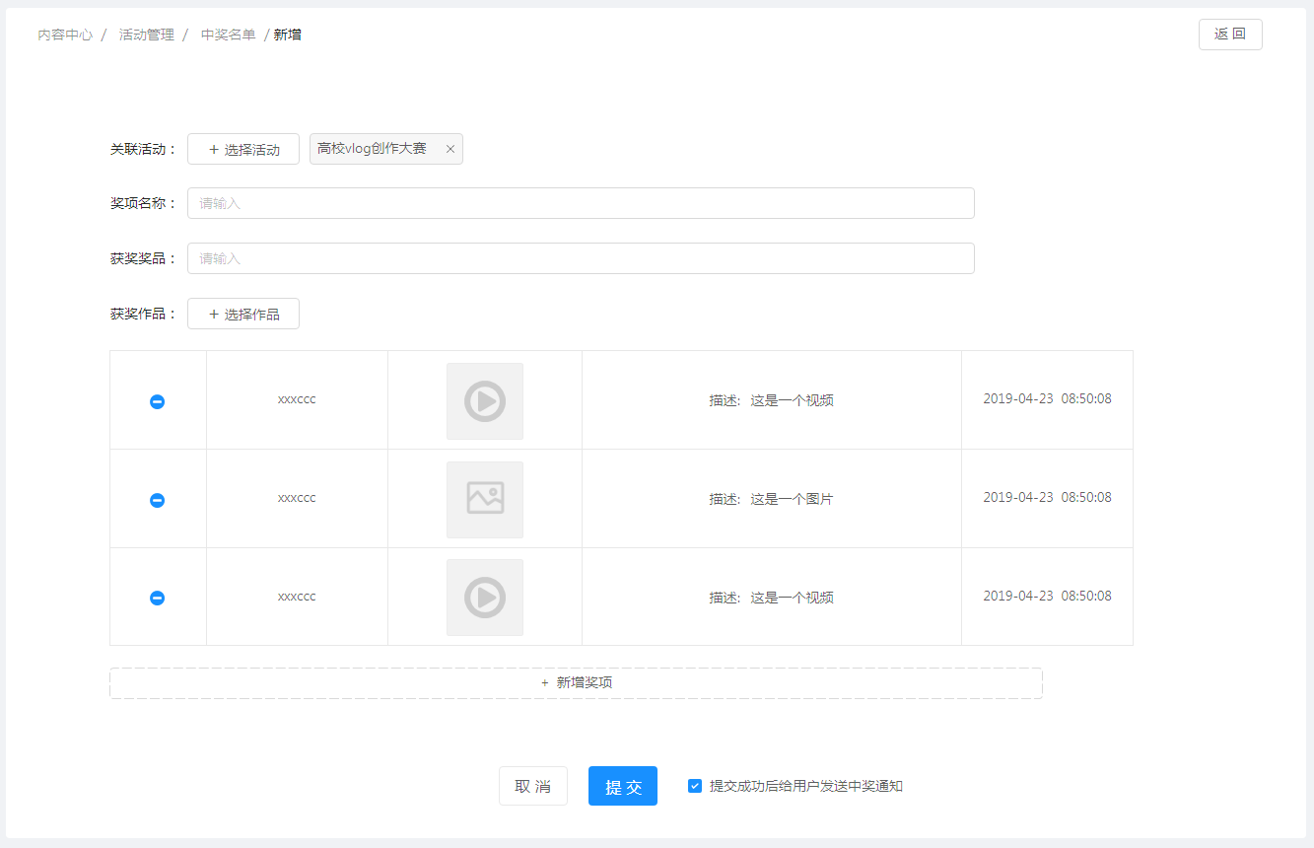

* 规则说明

1. 关联活动：点击“选择活动”跳转到选择活动页面，只可关联一个活动，已选择的活动可以点击“关闭”按钮关闭或者重新选择活动覆盖之前选择的
2. 奖项信息

* 奖项名称：输入奖项名称，如一等奖
* 获奖奖品：输入获奖奖品名称
* 获奖作品：点击“选择活动”，跳转到选择作品页面，展示的作品列表为关联活动的参赛作品，可多选；选中的作品在下方列表展示，点击“删除”按钮可移除作品，列表中的内容分别为用户昵称、作品、描述、发布时间

1. 新增奖项：点击“新增奖项”，增加一条奖项信息，奖项信息内容如上一条
2. 给用户发送中奖通知：勾选此项，名单提交成功后自动给中奖用户在前台推送中奖通知，未勾选则不自动通知

* 后置条件

1. 点击“提交”新增中奖名单并返回名单列表
2. 点击“取消”或“返回”，返回名单列表

#### 中奖名单详情

* 功能介绍

查看中奖名单详情

* 前置条件

1. 有该页面或操作权限
2. 点击“查看”跳转到中奖名单详情

* 界面原型

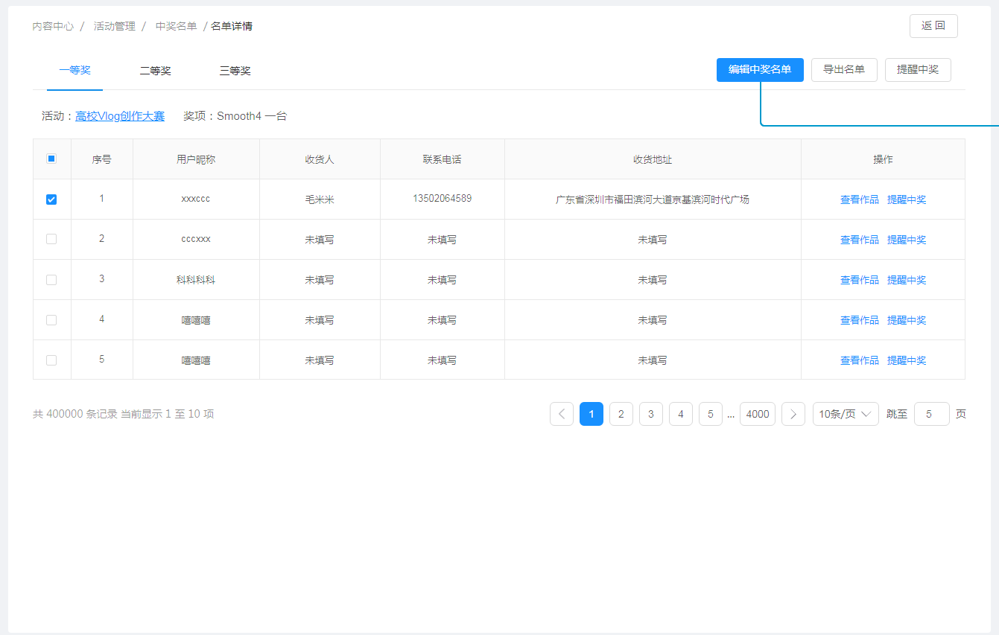

* 规则说明

1. 按奖项名称分标签页显示中奖名单
2. 活动：点击活动名称可以链接到前台活动详情页
3. 编辑中奖名单：编辑当前标签页下的奖项的中奖名单

* 获奖名单以搜索感应出下拉列表来进行选择

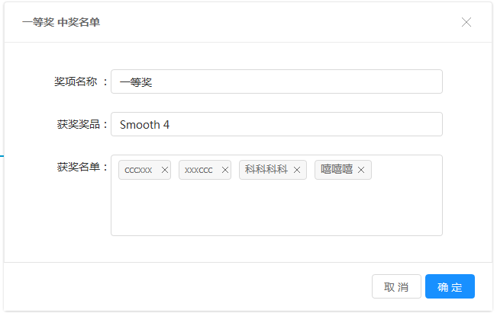

1. 导出名单：导出勾选的名单，导出内容如原型列表所示
2. 列表信息：除了用户昵称，其他信息为用户在前台填写的信息，如未填写则不显示内容
3. 列表操作说明

* 查看作品：点击“查看作品”跳转到用户作品详情页，页面见1.1.3
* 提醒中奖：点击“提醒中奖”给用户推送中奖通知，可以批量提醒，勾选需要提醒的用户点击右上角的“提醒中奖”
* 后置条件

1. 点击“返回”返回中奖名单列表

## 圈子管理

### 圈子列表

#### 圈子列表页面

* 功能介绍

展示已审核通过的圈子列表

* 前置条件

1. 登录账号
2. 有页面或操作权限

* 界面原型

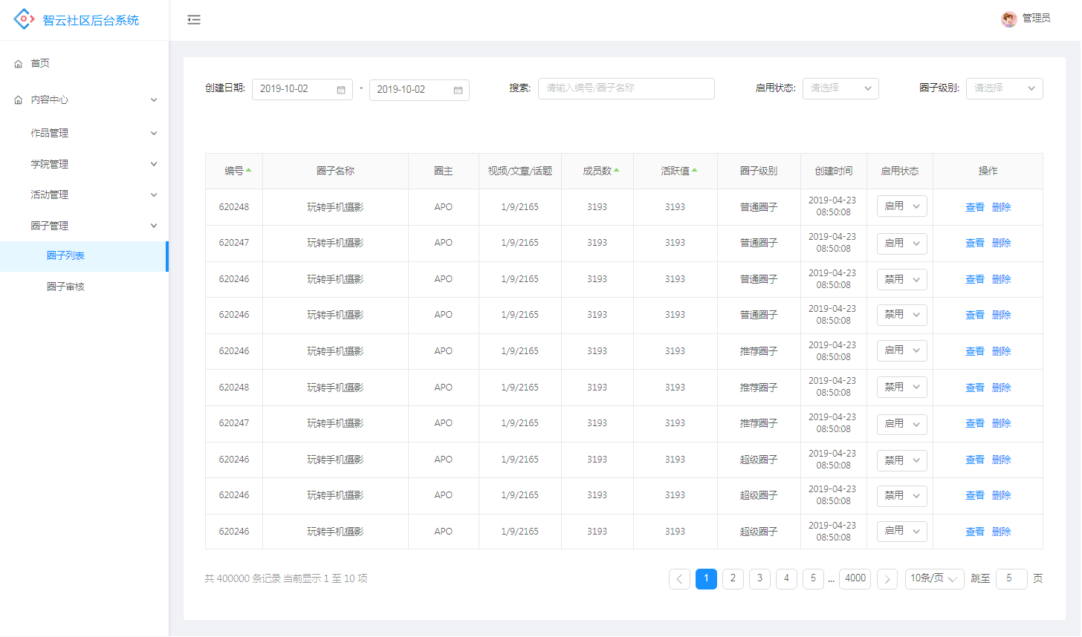

* 规则说明

1. 排序：默认按编号倒序排序，最新创建的排在最上面；点击列表的排序按钮，可以选择按编号/成员数/活跃值的正倒序进行排序
2. 每页默认显示10条
3. 筛选

* 创建日期筛选：按所选日期区间筛选，截止日期选完时发起筛选
* 搜索：搜索圈子名称，回车时发起筛选
* 启用状态：选项包括全部、启用、禁用，选完选项时发起筛选
* 圈子级别：选项包括全部、普通圈子、推荐圈子、超级圈子，选完选项时发起筛选

1. 列表信息说明

* 编号：按照圈子发布的时间顺序生成编号
* 活跃值：点击活跃值的“排序”按钮可以按照活跃的大小顺序或倒序排序
* 圈子级别：级别包括普通圈子、推荐圈子、超级圈子
* 启用状态：展示圈子的启禁用状态，可以在列表上更改状态，当更改状态时弹框提示“是否确认更改状态”，当圈子禁用时用户无法查找、加入圈子，已加入的用户也无法在圈子内容发布任何内容

1. 操作功能说明

* 查看：点击“查看”跳转到圈子详情页面
* 删除：点击“删除”弹框提示“是否确定删除”，如果圈子里有用户时圈子不可删除，提示“圈子里有用户，无法删除”
* 后置条件

1. 点击“查看”跳转圈子详情页面

#### 圈子详情页面

* 功能介绍

查看圈子详情信息以及设置圈子位置和等级

* 前置条件

1. 有页面或操作权限
2. 点击“查看”跳转到圈子详情页面

* 界面原型

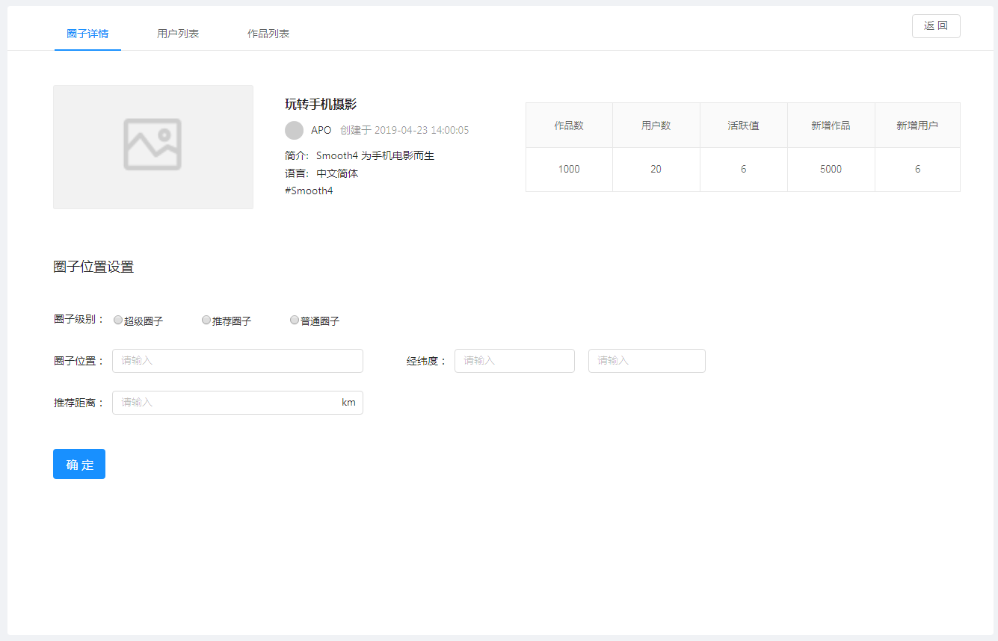

* 规则说明

1. 圈子基本信息：包括圈子封面、圈子名称、圈主头像及昵称、创建时间、圈子简介、圈子标签、语言

* 语言：记录创建圈子用户的设备语言，主要为了记录圈子用户的所在地区

1. 圈子数据：作品总数、用户总数、圈子活跃值、本周新增作品、本周新增用户
2. 圈子级别

* 普通圈子：在地图实际位置显示这个级别的圈子，所有的圈子默认级别为普通圈子
* 推荐圈子：在地图上以圈子位置为圆心的推荐距离内始终显示该圈子
* 超级圈子：在地图上无视圈子位置，始终显示圈子

1. 圈子位置

* 圈子位置：可以手动输入圈子位置
* 经纬度：可以手动输入圈子经纬度
* 推荐距离：设置推荐圈子的推荐距离
* 后置条件

1. 点击“返回”返回圈子列表页
2. 点击“用户列表”标签切换到用户列表页面
3. 点击“作品列表”标签切换到作品列表页面

#### 圈子用户列表

* 功能介绍

展示圈子的用户列表

* 前置条件

1. 有页面或操作权限
2. 点击“用户列表”标签切换到用户列表

* 界面原型

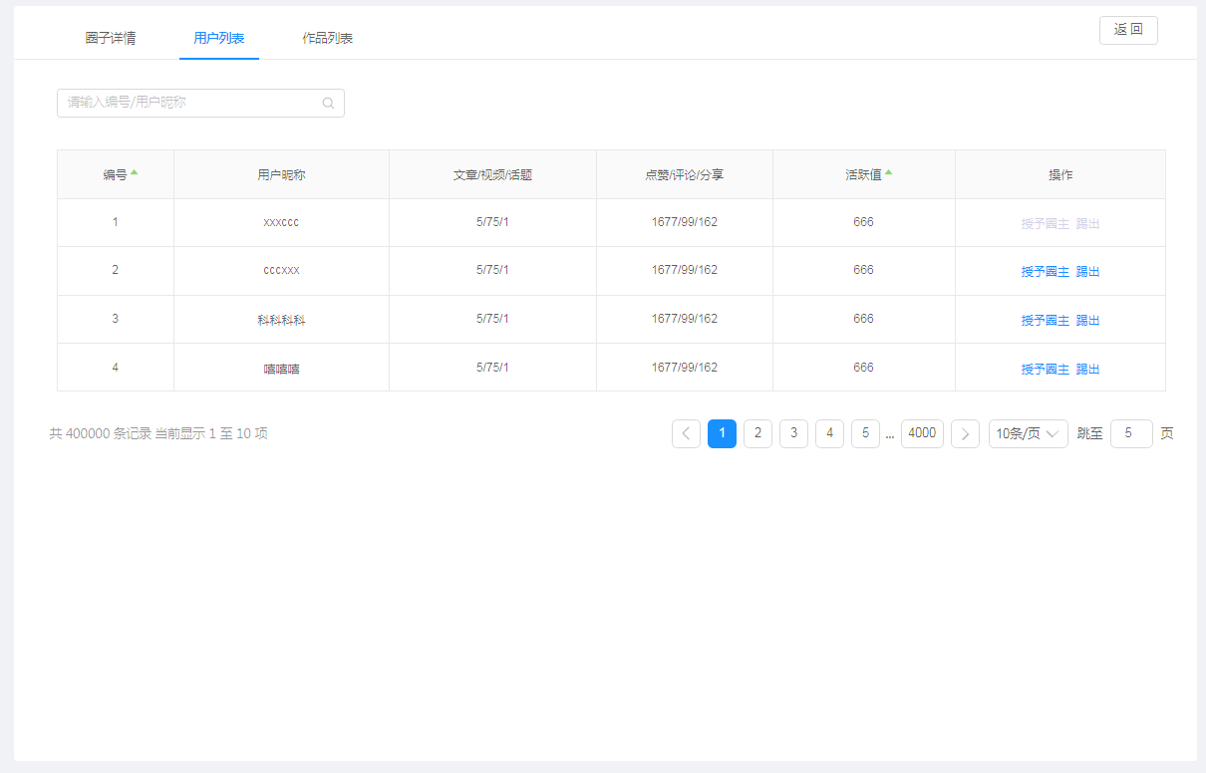

* 规则说明

1. 排序：按编号的顺序排序，第一位是圈主，选择编号或活跃值排序时，圈主的位置不动
2. 每页显示10条
3. 搜索：搜索用户昵称，模糊搜索
4. 列表信息说明

* 编号：按用户加入圈子的时间顺序生成
* 文章/视频/话题：用户在圈子里发表这些内容的数量
* 点赞/评论/分享：用户在圈子里发布内容获得的点赞数/评论数/分享数

1. 操作功能说明

* 授予圈主：可以将用户设为圈主，原来的圈主则会被取代
* 踢出：将用户踢出圈子
* 后置条件

1. 点击“返回”返回圈子列表页

#### 圈子作品页面

* 功能介绍

展示圈子作品列表

* 前置条件

1. 有该页面或操作权限
2. 点击“作品列表”

* 界面原型

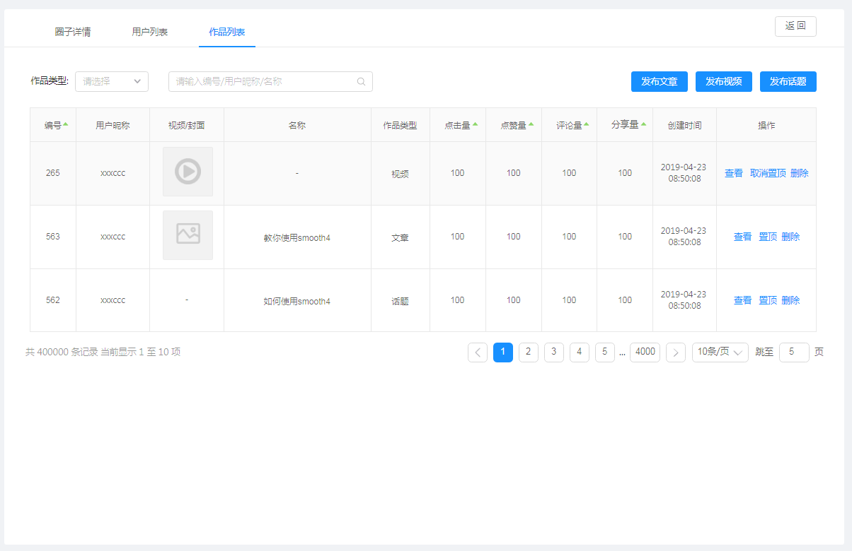

* 规则说明

1. 排序：置顶作品排在最上面（用深色背景区别），其他的作品默认按编号的倒序排，最新发布的作品排在最上面；点击列表的排序按钮，可以选择按编号/播放量/点赞量/评论量/分享量的正倒序进行排序
2. 作品类型：选项包括全部、视频、文章、话题
3. 搜索：搜索编号或用户昵称或作品名称，模糊搜索
4. 发布文章/视频/话题：只有官方圈子（超级圈子）才可以在后台发布内容，其他圈子在后台没有发布功能
5. 操作功能说明

* 查看：点击跳转作品详情页
* 置顶：点击“置顶”作品排在最上面，已置顶的作品可以取消置顶
* 删除：点击“删除”提示“是否确定删除”，确定后删除作品
* 后置条件

1. 点击“发布文章/视频/话题”跳转到发布页面
2. 点击“查看”跳转到作品详情页面
3. 点击“返回”返回圈子列表页

### 圈子审核

#### 圈子审核列表

* 功能介绍

展示需要审核的圈子列表

* 前置条件

1. 登录账号
2. 有该页面或操作权限

* 界面原型

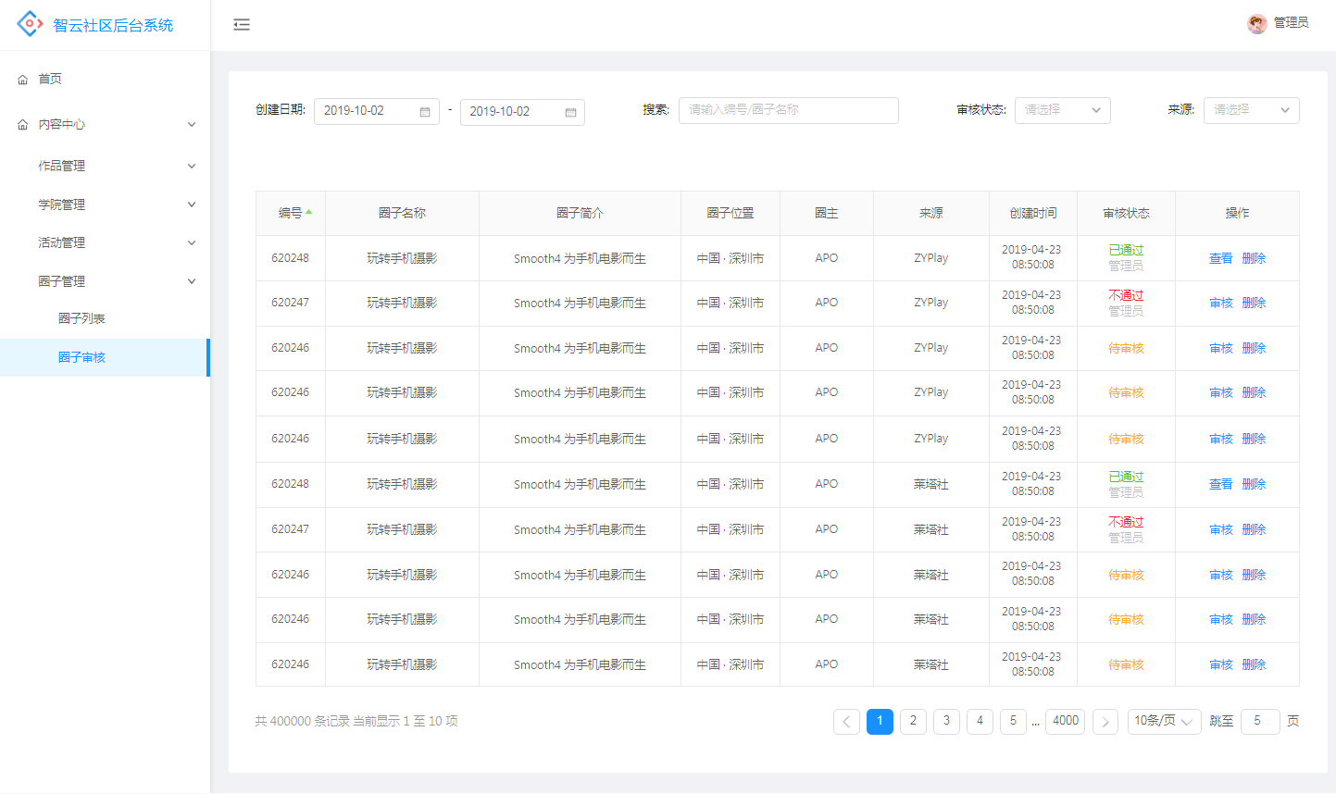

* 规则说明

1. 排序：默认按编号倒序排序，最新创建的排在最上面；点击编号排序按钮，可以选择按编号的正倒序进行排序
2. 每页默认显示10条
3. 列表信息说明

* 编号：按圈子创建的时间顺序生成
* 审核状态：三种状态，待审核（用黄色字体），已通过（绿色字体），不通过（红色字体），已审核的圈子，审核状态下有对应的审核人名字

1. 操作功能说明

* 查看/审核：圈子状态为已通过，操作功能为查看；未通过或待审核的，操作功能为审核；点击“查看”或“审核”都是跳转到审核页面
* 删除：点击“删除”提示“是否确定删除”，确定则删除圈子
* 后置条件

1. 点击“查看/审核”跳转到审核页面

#### 审核页面

* 功能介绍

对圈子进行审核

* 前置条件

1. 点击“查看/审核”跳转到审核页面

* 界面原型

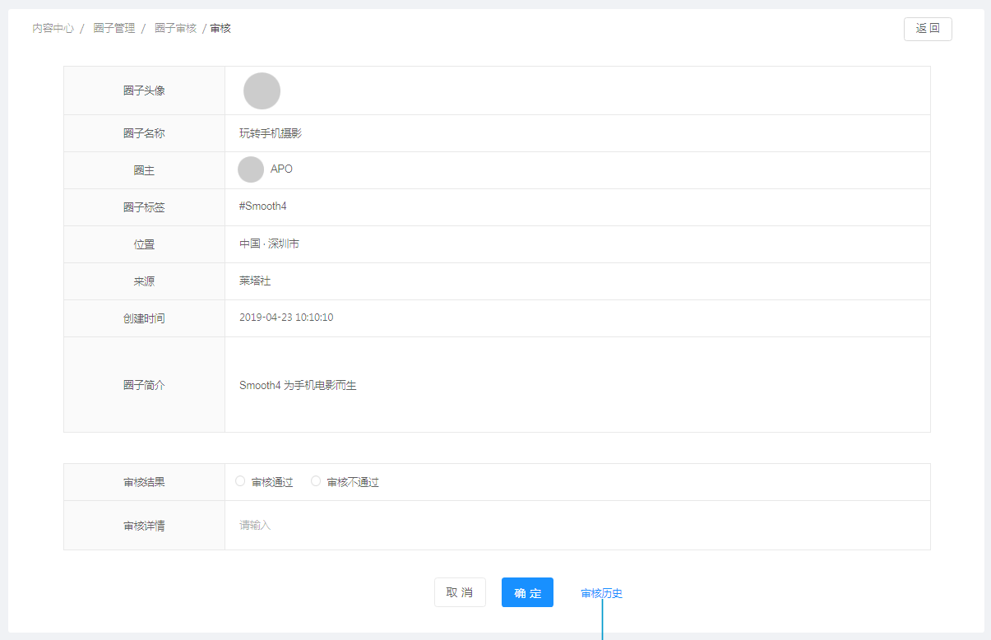

* 规则说明

1. 圈子详情：包括圈子头像、名称、圈主头像和昵称、圈子标签、创建时间和圈子简介
2. 审核结果：必填项，需要选择审核通过还是未通过，如果是从已通过的圈子点击“查看”进入该页面，则审核结果无法更改
3. 审核详情：选填，如果是从已通过的圈子点击“查看”进入该页面，则审核详情不可填写
4. 审核历史：已审核过的圈子才有审核历史，弹框样式如下

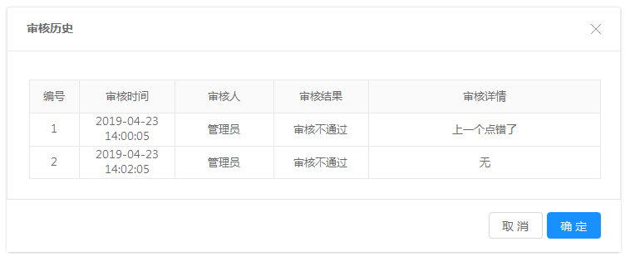

* 后置条件

1. 点击“确定”，更改圈子审核状态，记录审核历史，并返回圈子审核列表
2. 点击“取消”或“返回”返回圈子审核列表

## 关键字管理

### 搜索

* 功能介绍

展示搜索词列表、添加或编辑搜索词

* 前置条件

1. 登录账号
2. 有该页面或操作权限

* 界面原型

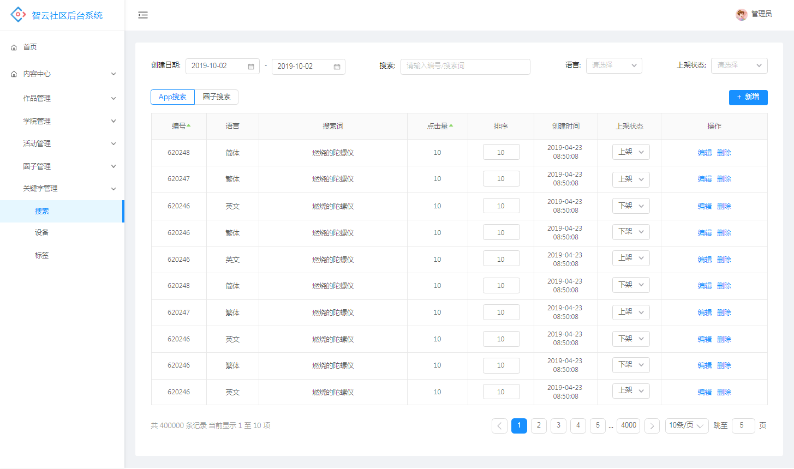

* 规则说明

1. 排序：默认按编号倒序排序，最新创建的排在最上面；点击编号或点击量排序按钮，可以选择按编号获点击量的正倒序进行排序
2. 每页默认显示10条
3. App搜索：点击切换到App热搜词列表，展示的是整个应用的热门搜索词列表
4. 圈子搜索：点击切换到圈子热搜词列表（列表内容一样），展示的是圈子热门搜索词列表
5. 列表信息说明

* 点击量：热门词的点击数量
* 排序：热门词在前端的排列顺序，可以在列表中输入修改，默认为0
* 上架状态：显示上下架状态，可以在列表上选择上架或下架，当更换状态时，需要弹框提示：“是否确定更换状态？”

1. 新增/编辑：点击“新增”或列表中的“编辑”时，弹出弹框如下所示，编辑时输入框内带上新增或上一次编辑时的数据

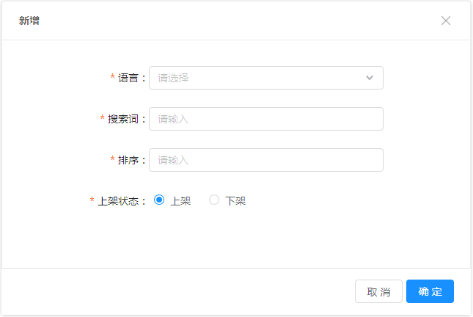

* 后置条件

### 设备

* 功能介绍

展示设备列表、新增或编辑设备

* 前置条件

1. 登录账号
2. 有页面或操作权限

* 界面原型

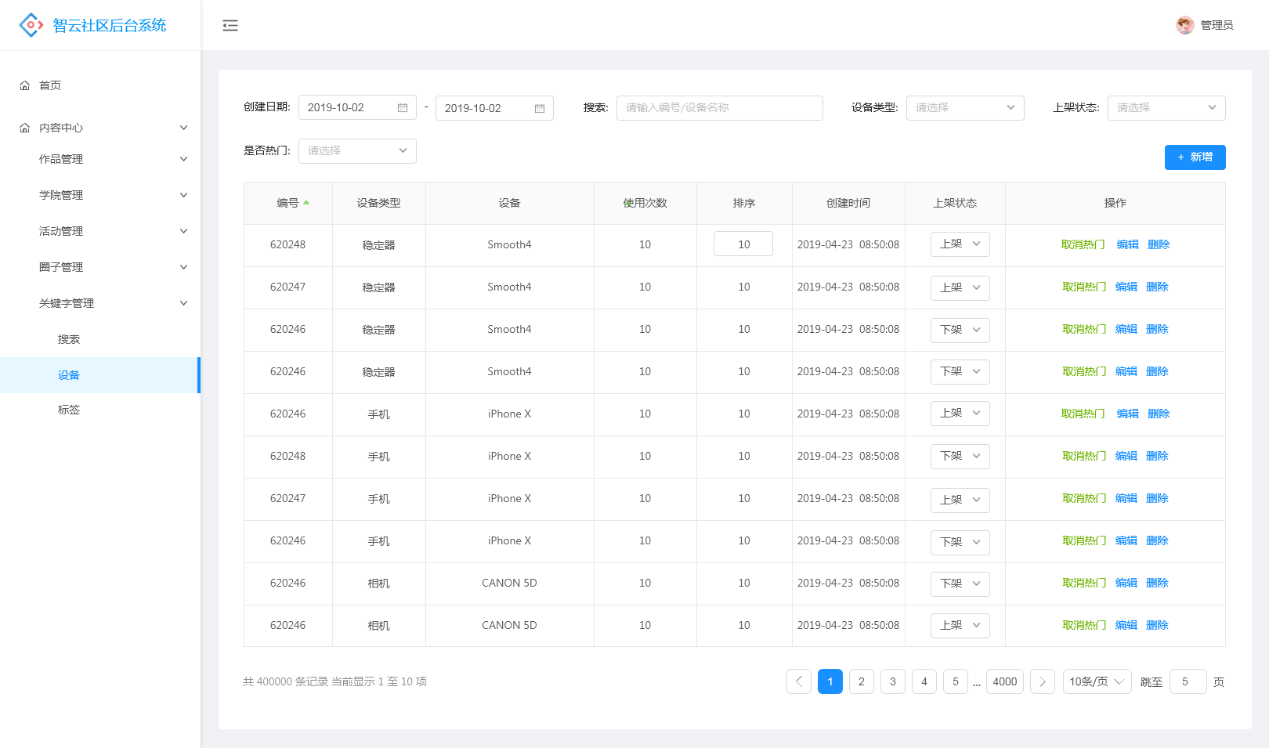

* 规则说明

1. 排序：默认按编号倒序排序，最新创建的排在最上面；点击编号或使用次数排序按钮，可以选择按编号或使用次数的正倒序进行排序
2. 每页默认显示10条
3. 设备类型筛选：选项包括全部、稳定器、手机、相机
4. 列表信息说明

* 使用次数：前台用户发布作品时关联设备名称的次数
* 排序：点击列表排序值可进行修改，设备名称在前端展示排列顺序，可以在列表中输入修改，默认为0
* 上架状态：显示上下架状态，可以在列表上选择上架或下架，当更换状态时，需要弹框提示：“是否确定更换状态？”

1. 新增/编辑：点击“新增”或列表中的“编辑”时，弹出弹框如下所示，编辑时输入框内带上新增或上一次编辑时的数据

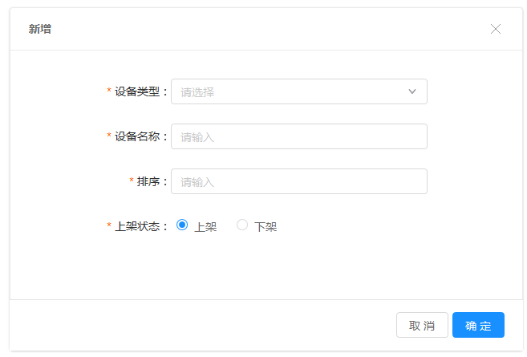

* 后置条件